**DOCUMENTAZIONE TECNICA APPLICAZIONE BACK END AcademyShop**

1. **DIAGRAMMA ER DATABASE SQL SERVER DBAcademyShop**

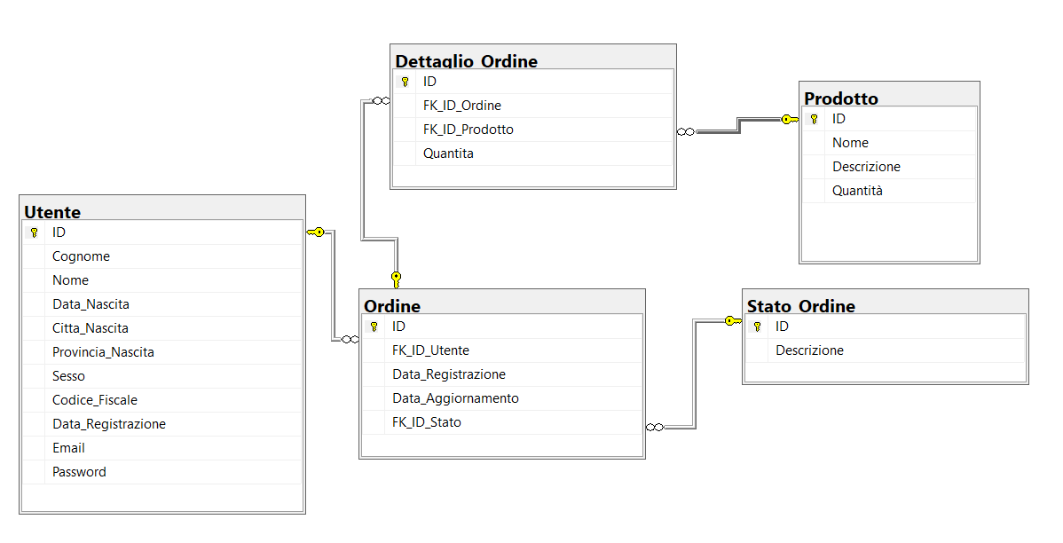

Figura 1- Struttura Fisica del Database Relazionale

1. **ARCHITETTURA APPLICATIVA Progetto AcademyShop**

|  |
| --- |
| Figura 2 - Architettura Applicativo/Architetturale di Progetto |

**API LAYER:** Strato Applicativo che espone le operazioni Rest e invoca il Business Layer.

**BUSINESS LAYER:** Strato Applicativo che esegue i controlli di Business.

**DATA LAYER:** Strato Applicativo intermedio tra il Business Layer ed il Repository Layer.

**REPOSITORY LAYER:** Strato Applicativo composto da Interfacce e Classi, e disaccopiato dal DATA LAYER tramite implementazione del Pattern Loose Coupling.

1. **IMPLEMENTAZIONE DEL PATTERN DTO**

L’Applicazione presenta diverse Classi DTO (Data Transfer Object) per la separazione della rappresentazione tra le Classi di Modello Entity Framework e la composizione degli Oggetti che mappano i JSON ricevuti dal Consumer e restituiti al Consumer, a seconda delle funzionalità realizzate.

* 1. CLASSI DTO IMPLEMENTATE

public class DettaglioOrdineDto

{

public int Id { get; set; }

public int FkIdOrdine { get; set; }

public int FkIdProdotto { get; set; }

public int Quantita { get; set; }

public DateTime DataRegistrazione { get; set; }

public DateTime? DataAggiornamento { get; set; }

public string? StatoOrdineDescrizione{ get; set; }

public string? ProdottoDescrizione { get; set; }

}

-------------------------------------------------------------------------------------------------------------------

public class OrdineDTO

{

public int Id { get; set; }

public int FkIdUtente { get; set; }

public DateTime DataRegistrazione { get; set; }

public DateTime? DataAggiornamento { get; set; }

public int FkIdStato { get; set; }

}

-------------------------------------------------------------------------------------------------------------------

public class OrdineDettaglioDTOperGET

{

public string ProdottoNome { get; set; }

public string ProdottoDescrizione { get; set; }

public string StatoOrdineDescrizione { get; set; }

public int Quantita { get; set; }

public int ProdottoId { get; set; }

public DateTime DataRegistrazione { get; set; }

public DateTime? DataAggiornamento { get; set; }

}

-------------------------------------------------------------------------------------------------------------------

public class OrdineDettaglioDTOperGetALL

{

public string ProdottoNome { get; set; }

public string ProdottoDescrizione { get; set; }

public string StatoOrdineDescrizione { get; set; }

public int Quantita { get; set; }

public int ProdottoId { get; set; }

public DateTime DataRegistrazione { get; set; }

public DateTime? DataAggiornamento { get; set; }

public int IdDettaglioOrdine { get; set; }

public int IdOrdine { get; set; }

}

-------------------------------------------------------------------------------------------------------------------

public class OrdineModificatoDTO

{

public int StatoOrdine { get; set; }

public DateTime? DataAggiornamento { get; set; }

}

-------------------------------------------------------------------------------------------------------------------

public class ProdottoDTO

{

public string Nome { get; set; }

public string Descrizione { get; set; }

public int Quantità { get; set; }

}

-------------------------------------------------------------------------------------------------------------------

public class UtenteDTO

{

public int Id { get; set; }

public string? Cognome { get; set; }

public string? Nome { get; set; }

public DateOnly DataNascita { get; set; }

public string? CittaNascita { get; set; }

public string? ProvinciaNascita { get; set; }

public string? Sesso { get; set; }

public string? CodiceFiscale { get; set; }

public DateTime DataRegistrazione { get; set; }

public string? Email { get; set; }

public string? Password { get; set; }

}

-------------------------------------------------------------------------------------------------------------------

public class UtenteDTOperPOST

{

[Required(ErrorMessage = "Il cognome è obbligatorio.")]

public string Cognome { get; set; }

[Required(ErrorMessage = "Il nome è obbligatorio.")]

public string Nome { get; set; }

[Required(ErrorMessage = "La data di nascita è obbligatoria.")]

public DateOnly DataNascita { get; set; }

[Required(ErrorMessage = "La città di nascita è obbligatoria.")]

public string CittaNascita { get; set; }

[Required(ErrorMessage = "La provincia di nascita è obbligatoria.")]

public string ProvinciaNascita { get; set; }

[Required(ErrorMessage = "Il campo sesso è obbligatorio.")]

public string Sesso { get; set; }

[Required(ErrorMessage = "Il codice fiscale è obbligatorio.")]

public string CodiceFiscale { get; set; }

[Required(ErrorMessage = "L'email è obbligatoria.")]

public string Email { get; set; }

[Required(ErrorMessage = "La password è obbligatoria.")]

public string Password { get; set; }

}

-------------------------------------------------------------------------------------------------------------------

1. **CLASSI DI MODELLO ENTITY FRAMEWORK (APPROCCIO DB FIRST)**

Sono state generate all’interno dell’Applicazione delle Classi che riflettono specularmente la struttura fisica del Database Relazionale.

Tali Classi rappresentano un’Abstraction Layer rispetto alle tabelle e alle relazioni esistenti, secondo l’approccio di Entity Framework che consente pertanto di instaurare una logica di CRUD ad Oggetti, riducendo notevolmente l’effort applicativo necessario all’implementazione delle operazioni di persistenza sul Database.

***Classe AcademyShopDBContext (configurazione della connessione al Database)***

public partial class AcademyShopDBContext : DbContext

{

public static string MachineName = Environment.MachineName;

public AcademyShopDBContext()

{

}

public AcademyShopDBContext(DbContextOptions<AcademyShopDBContext> options)

: base(options)

{

}

public virtual DbSet<DettaglioOrdine> DettaglioOrdines { get; set; }

public virtual DbSet<Ordine> Ordines { get; set; }

public virtual DbSet<Prodotto> Prodottos { get; set; }

public virtual DbSet<StatoOrdine> StatoOrdines { get; set; }

public virtual DbSet<Utente> Utentes { get; set; }

protected override void OnConfiguring(DbContextOptionsBuilder optionsBuilder)

=> optionsBuilder.UseSqlServer("Data Source=" + MachineName + ";Initial Catalog=AcademyShopDB;Integrated Security=True;TrustServerCertificate=true;Encrypt=True");

protected override void OnModelCreating(ModelBuilder modelBuilder)

{

modelBuilder.Entity<DettaglioOrdine>(entity =>

{

entity.HasOne(d => d.FkIdOrdineNavigation).WithMany(p => p.DettaglioOrdines)

.OnDelete(DeleteBehavior.ClientSetNull)

.HasConstraintName("FK_Dettaglio_Ordine_Ordine");

entity.HasOne(d => d.FkIdProdottoNavigation).WithMany(p => p.DettaglioOrdines)

.OnDelete(DeleteBehavior.ClientSetNull)

.HasConstraintName("FK_Dettaglio_Ordine_Prodotto");

});

modelBuilder.Entity<Ordine>(entity =>

{

entity.HasOne(d => d.FkIdStatoNavigation).WithMany(p => p.Ordines)

.OnDelete(DeleteBehavior.ClientSetNull)

.HasConstraintName("FK_Ordine_Stato_Ordine");

entity.HasOne(d => d.FkIdUtenteNavigation).WithMany(p => p.Ordines)

.OnDelete(DeleteBehavior.ClientSetNull)

.HasConstraintName("FK_Ordine_Utente");

});

modelBuilder.Entity<Utente>(entity =>

{

entity.Property(e => e.CodiceFiscale).IsFixedLength();

});

OnModelCreatingPartial(modelBuilder);

}

partial void OnModelCreatingPartial(ModelBuilder modelBuilder);

}

-------------------------------------------------------------------------------------------------------------------

***Classe di Modello DettaglioOrdine***

[Table("Dettaglio_Ordine")]

public partial class DettaglioOrdine

{

[Key]

[Column("ID")]

public int Id { get; set; }

[Column("FK_ID_Ordine")]

public int FkIdOrdine { get; set; }

[Column("FK_ID_Prodotto")]

public int FkIdProdotto { get; set; }

public int Quantita { get; set; }

[ForeignKey("FkIdOrdine")]

[InverseProperty("DettaglioOrdines")]

public virtual Ordine FkIdOrdineNavigation { get; set; }

[ForeignKey("FkIdProdotto")]

[InverseProperty("DettaglioOrdines")]

public virtual Prodotto FkIdProdottoNavigation { get; set; }

public DettaglioOrdine() { }

public DettaglioOrdine(int FkIdOrdine, int FkIdProdotto, int Quantita) {

this.FkIdOrdine = FkIdOrdine;

this.FkIdProdotto = FkIdProdotto;

this.Quantita = Quantita;

}

}

-------------------------------------------------------------------------------------------------------------------

***Classe di Modello Ordine***

[Table("Ordine")]

public partial class Ordine

{

[Key]

[Column("ID")]

public int Id { get; set; }

[Column("FK_ID_Utente")]

public int FkIdUtente { get; set; }

[Column("Data_Registrazione", TypeName = "datetime")]

public DateTime DataRegistrazione { get; set; }

[Column("Data_Aggiornamento", TypeName = "datetime")]

public DateTime? DataAggiornamento { get; set; }

[Column("FK_ID_Stato")]

public int FkIdStato { get; set; }

[InverseProperty("FkIdOrdineNavigation")]

public virtual ICollection<DettaglioOrdine> DettaglioOrdines { get; set; } = new List<DettaglioOrdine>();

[ForeignKey("FkIdStato")]

[InverseProperty("Ordines")]

public virtual StatoOrdine FkIdStatoNavigation { get; set; }

[ForeignKey("FkIdUtente")]

[InverseProperty("Ordines")]

public virtual Utente FkIdUtenteNavigation { get; set; }

public Ordine() { }

public Ordine(int FkIdUtente, int FkIdStato, DateTime DataRegistrazione) {

this.FkIdUtente = FkIdUtente;

this.FkIdStato= FkIdStato;

this.DataRegistrazione = DataRegistrazione;

}

public Ordine(int Id, int FkIdUtente, int FkIdStato, DateTime DataRegistrazione, DateTime? DataAggiornamento)

{

this.Id = Id;

this.FkIdUtente = FkIdUtente;

this.FkIdStato = FkIdStato;

this.DataRegistrazione = DataRegistrazione;

this.DataAggiornamento = DataAggiornamento;

}

}

-------------------------------------------------------------------------------------------------------------------

***Classe di Modello Prodotto***

[Table("Prodotto")]

public partial class Prodotto

{

[Key]

[Column("ID")]

public int Id { get; set; }

[Required]

[StringLength(50)]

[Unicode(false)]

public string Nome { get; set; }

[Required]

[StringLength(50)]

[Unicode(false)]

public string Descrizione { get; set; }

public int Quantità { get; set; }

[InverseProperty("FkIdProdottoNavigation")]

public virtual ICollection<DettaglioOrdine> DettaglioOrdines { get; set; } = new List<DettaglioOrdine>();

}

-------------------------------------------------------------------------------------------------------------------

***Classe di Modello StatoOrdine***

Table("Stato_Ordine")]

public partial class StatoOrdine

{

[Key]

[Column("ID")]

public int Id { get; set; }

[Required]

[StringLength(10)]

[Unicode(false)]

public string Descrizione { get; set; }

[InverseProperty("FkIdStatoNavigation")]

public virtual ICollection<Ordine> Ordines { get; set; } = new List<Ordine>();

}

}

-------------------------------------------------------------------------------------------------------------------

***Classe di Modello Utente***

[Table("Utente")]

public partial class Utente

{

[Key]

[Column("ID")]

public int Id { get; set; }

[Required]

[StringLength(50)]

[Unicode(false)]

public string Cognome { get; set; }

[Required]

[StringLength(50)]

[Unicode(false)]

public string Nome { get; set; }

[Column("Data_Nascita")]

public DateOnly DataNascita { get; set; }

[Required]

[Column("Citta_Nascita")]

[StringLength(50)]

[Unicode(false)]

public string CittaNascita { get; set; }

[Required]

[Column("Provincia_Nascita")]

[StringLength(2)]

[Unicode(false)]

public string ProvinciaNascita { get; set; }

[Required]

[StringLength(1)]

[Unicode(false)]

public string Sesso { get; set; }

[Required]

[Column("Codice_Fiscale")]

[StringLength(16)]

[Unicode(false)]

public string CodiceFiscale { get; set; }

[Column("Data_Registrazione", TypeName = "datetime")]

public DateTime DataRegistrazione { get; set; }

[Required]

[StringLength(50)]

[Unicode(false)]

public string Email { get; set; }

[Required]

[StringLength(16)]

[Unicode(false)]

public string Password { get; set; }

[InverseProperty("FkIdUtenteNavigation")]

public virtual ICollection<Ordine> Ordines { get; set; } = new List<Ordine>();

}

1. **INTERFACCE REPOSITORY LAYER**

All’interno dell’Applicazione sono state realizzate delle Interfacce che espongono i metodi rappresentanti le operazioni di CRUD.

La motivazione è legata all’applicazione del Pattern Loose Coupling.

Lo strato Applicativo Repository risulta in tal modo disaccoppiato rispetto al Data Layer, il quale invoca i metodi di CRUD implementati nelle Classi Repository che implementano le Interfacce, ma di fatto non risece ad accedere ai dettagli implementativi degli stessi metodi.

***Intefaccia IRepository***

*public interface IRepositoryAsync<T> where T : class*

*{*

*Task<IEnumerable<T>> GetAllAsync();*

*Task<T> GetByIdAsync(int id);*

*Task<T> GetDetailsAsync(int id);*

*Task<T> AddAsync(T entity);*

*Task<bool> UpdateAsync(T entity);*

*Task<bool> DeleteAsync(int id);*

*}*

-------------------------------------------------------------------------------------------------------------------

***Intefaccia IRepositoryOrdine***

public interface IRepositoryOrdine

{

//Renato

Task<List<OrdineDettaglioDTOperGetALL>> GetOrdiniByUserId(int userId);

List<Ordine> GetOrdiniByUserIdSync(int userId);

//Gabriele

Task<OrdineDettaglioDTOperGET> GetOrdineDettaglioAsync(int userId, int dettaglioOrdineId);

//Damiano

Task<Ordine?> RecuperaOrdineAsync(int idOrdineEsistente);

Task<DettaglioOrdine?> RecuperaDettaglioOrdineAsync(int idDettaglioOrdine);

Task<Prodotto?> RecuperaProdottoAsync(int idProdotto);

Task<int?> RecuperaIdOrdineAsync(int idUtente, int idDettaglioOrdine);

Task<int?> RecuperaStatoOrdineAsync(int idOrdineEsistente);

Task<int?> RecuperaIdProdottoAsync(int idOrdineEsistente);

Task<int?> RecuperaQuantitaProdottoAsync(int idProdotto);

Task<bool> ModificaOrdineTransazioneAsync(Ordine ordine, DettaglioOrdine dettaglioOrdine, Prodotto prodotto, int quantita);

Task<Ordine?> RecuperaOrdineModificatoAsync(int idOrdine);

//Adriano

List<DettaglioOrdine> GetDettaglioOrdineSync(List<Ordine> ordineList);

Task<int> addOrdine(int idUtente, Prodotto prodotto, int quantità);

Task<Prodotto> getProdottoAsync(int idProdotto);

bool prodottoExists(int id);

//FRANCESCO

Task<bool> DeleteOrdineAsync(int idOrdineEsistente);

}

-------------------------------------------------------------------------------------------------------------------

***Intefaccia IRepositoryProdotto***

*public interface IRepositoryProdotto<Prodotto>*

*{*

*Task<IEnumerable<Prodotto>> GetAllAsync();*

*Task<Prodotto> GetByIdAsync(int id);*

*Task<Prodotto> AddAsync(Prodotto prodotto);*

*Task<bool> UpdateAsync(Prodotto prodotto);*

*Task<bool> DeleteAsync(int id);*

*}*

-------------------------------------------------------------------------------------------------------------------

***Intefaccia IRepositoryUtente***

*public interface IRepositoryUtente*

*{*

*//Daniel*

*Task<IEnumerable<Utente>> GetUtentesAsync();*

*Task<Utente> GetUtenteByIdAsync(int id);*

*Task<ActionResult<Utente>> AddUtenteAsync(Utente utente);*

*ActionResult<Utente> DeleteUtenteSync(int id);*

*ActionResult<Utente> DeleteUtenteEOrdine(int id);*

*Task<bool> CheckUtenteExistsByEmailOrPassword(Utente utente);*

*Task<bool> CheckUtenteExistsById(int id);*

*//Leonardo*

*Task<Utente> LoginUser(string email, string password);*

*}*

--------------------------------------------------------------------------------------------------------------------

1. **OPERAZIONI REST**
   1. **INSERIMENTO UTENTE**

**6.1.1 SPECIFICHE FUNZIONALI**

**Creazione di nuovo utente** : il metodo deve accettare in input un model con le informazioni necessarie per la creazione di un nuovo utente, secondo la struttura dati presente sul Database (cognome,nome,data nascita,citta nascita,provincia nascita,sesso,codice fiscale,email,password).

Successivamente è necessario effettuare i seguenti passaggi:

* + **Verifica utente già esistente** : il controllo deve essere effettuato con il **CODICE FISCALE** el’**EMAIL** dell’utente. Se esiste già un utente con lo stesso **CODICE FISCALE** e con la stessa **EMAIL** sul database (nella tabella **UTENTE)**, è necessario tornare uno status code 409.
  + **Verifica password valida**: occorre verificare che la lunghezza della password sia pari a 16 caratteri (nel caso di password non valida va ritornato status code 400).
  + **Verifica data nascita valida**: occorre verificare che la data di nascita sia congruente(nel caso di data di nascita non valida va ritornato status code 400)
  + **Verifica provincia valida**: occorre verificare che la sigla della provincia sia pari a 2 caratteri (in caso contrario va ritornato status code 400).
  + **Inserimento sul Database** : se tutti i controlli sono eseguiti con esito positivo, inserire il nuovo record sulla tabella **UTENTE**
  + **Ritorno dati e gestione errore**: nel caso in cui l’insermento sul Database vada a buon fine, è necessario ritornare al consumer l’**ID** dell’utente appena inserito nella tabella **UTENTE** e status code pari a 201; bel caso contrario, va restituito status code 500.

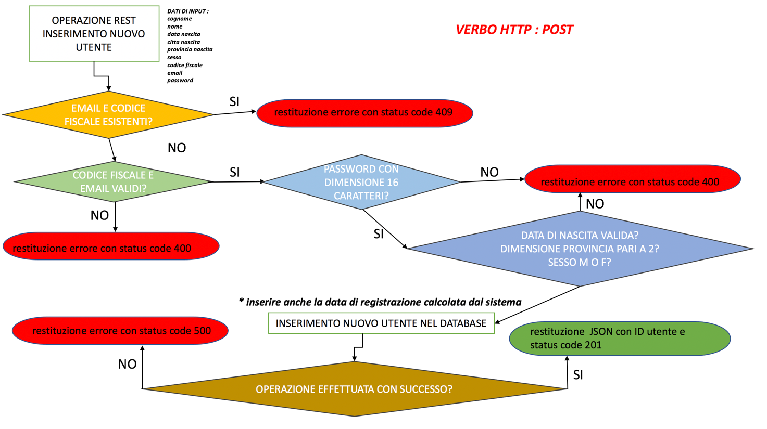

Figura 3 - Flow Diagram Controlli di Business Inserimento Utente

* + 1. **DISEGNO ARCHITETTURALE**

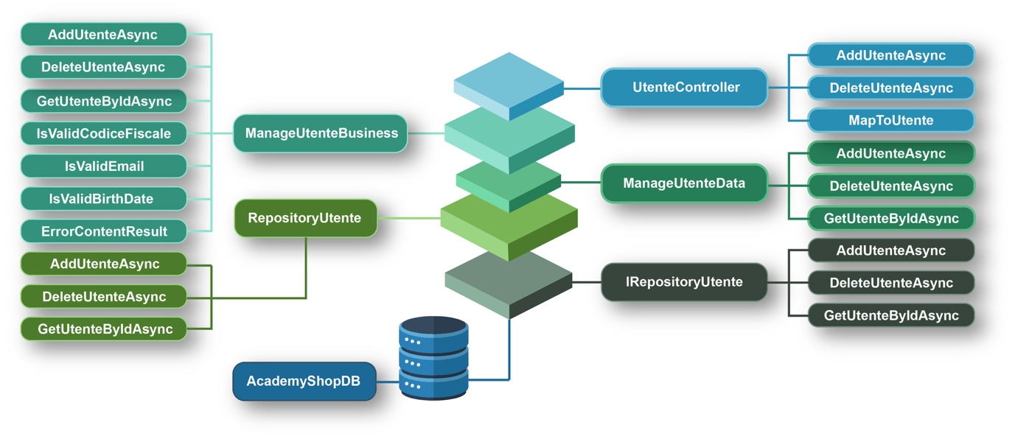

Figura 4 - Architettura Applicativa Inserimento Utente

* + 1. **ESPLICAZIONE METODI**
* ***AddUtenteAsync* (Classe UtenteController)**

Questo metodo viene implementato all’interno della Classe **UtenteController** e rappresenta pertanto la vera e propria realizzazione dell’Operazione Rest Inserimento Utente.

Gestisce le richieste HTTP POST per la creazione di un nuovo utente.

Riceve un modello **UtenteDTOperPOST**, esegue la mappatura e invoca il metodo ***AddUtenteAsync*** del Business Layer, il quale a sua volta effettua i controlli necessari e invoca il metodo ***AddUtenteAsync*** del Data Layer per aggiungere un nuovo utente.

Restituisce il risultato dell'operazione tramite oggetto **UtenteDTOperPOST** il cui compito è quello di mappare solo i campi necessari alla struttura del JSON che viene restituito al Consumer.

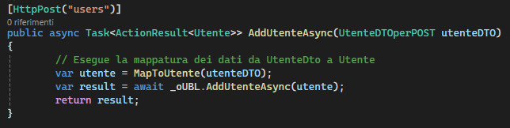

Figura 5 - Snippet codice metodo AddUtenteAsync Classe Utente Controller

* ***MapToUtente* (Classe UtenteController)**

Questo metodo viene implementato nella Classe **UtenteController** e serve a costruiure un Oggetto DTO che contiene tutti i dati dell’utente ad eccezion fatta dell’id e della data di registrazione che vengono valorizzati direttamente dall’applicazione.

L’Oggetto **utenteDTOPerPost** riflette pertanto specularmente tutte le informazioni inviate dal Consumer.

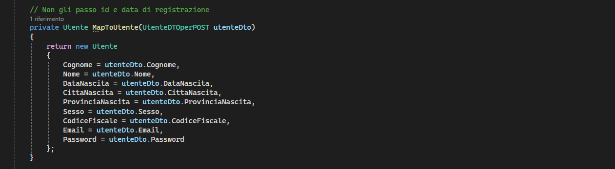

Figura 6 - Snippet codice metodo MapToUtente Classe Utente Controller

* ***AddUtenteAsync* (Classe ManageUtenteBusiness)**

Questo metodo viene implementato all’interno della Classe **ManageUtenteBusiness**; dopo aver eseguito una serie di controlli di validità invoca il metodo ***AddUtenteAsync*** del Data Layer, il quale si occupa diaggiungere un nuovo utente.

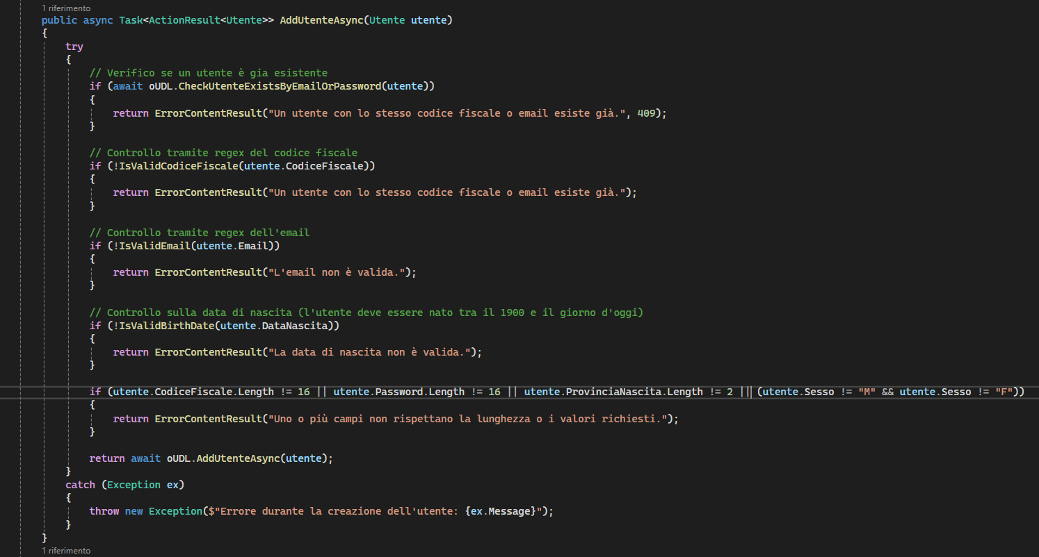

Figura 7 - Snippet codice metodo AddUtenteAsync Classe ManageUtenteBusiness

I controlli effettuati sono i seguenti:

* verifica di utente non esistente (se l’utente è già registrato viene restituito un errore);
* verifica della validità del codice fiscale e della sua dimensione (deve essere pari a 16);
* verifica della validità della password e della sua dimensione (deve essere pari a 16);
* verifica della dimensione della provincia (deve essere pari a 2);
* verifica del sesso (deve essere M o F);
* verifica della validità dell’email;
* verifica della correttezza della data di nascita.

Di seguito il dettaglio dei metodi privati che vengono invocati all’interno del metodo ***AddUtenteAsync*** per effettuare alcuni dei controlli sopramenzionati:

* ***IsValidCodiceFiscale* (Classe ManageUtenteBusiness)**

Questo metodo verifica se il codice fiscale fornito è valido. La validità del codice fiscale viene controllata applicando un'espressione regolare che corrisponde al formato standard del codice fiscale italiano.



Figura 8 - Snippet codice metodo IsValidCodiceFiscale Classe ManageUtenteBusiness

* ***IsValidEmail* (Classe ManageUtenteBusiness)**

Questo metodo verifica se l'indirizzo email fornito è valido. L'indirizzo email viene controllato utilizzando un'espressione regolare che corrisponde ai formati standard degli indirizzi email.

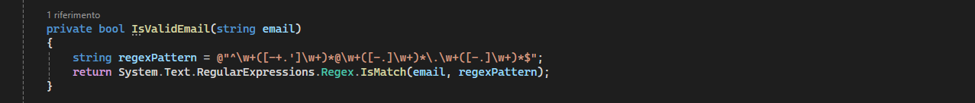

Figura 9 - Snippet codice isValidEmail Classe ManageUtenteBusiness

* ***IsValidBirthDate* (Classe ManageUtenteBusiness)**

Questo metodo verifica se la data di nascita fornita è valida. La data di nascita viene controllata per assicurarsi che sia compresa tra il 1º gennaio 1900 e la data attuale.

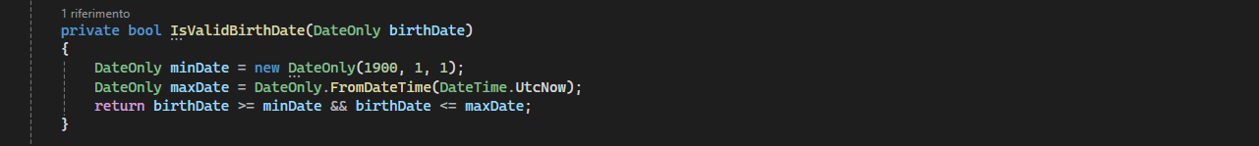

Figura 10 - Snippet codice isValidBirth Classe ManageUtenteBusiness

* ***ErrorContentResult* (Classe ManageUtenteBusiness)**

Questo metodo riceve in input due parametri: errorMessage, che rappresenta il messaggio di errore da restituire, e statusCode, che rappresenta il codice di stato HTTP associato al messaggio di errore (400 è il valore predefinito).

Il metodo ***ErrorContentResult*** restituisce al metodo ***AddUtenteSync*** implementato nella stessa Classe **ManageUtenteBusiness** un oggetto **ContentResult** contenente il messaggio di errore specificato.

Questo oggetto viene poi restituito come risultato di una richiesta HTTP quando si verifica un errore nel sistema.

Il metodo ***AddUtenteSync*** della Classe **ManageUtenteBusiness** a sua volta retistuisce l’informazione al metodo ***AddUtenteSync*** della Classe **UtenteController**.

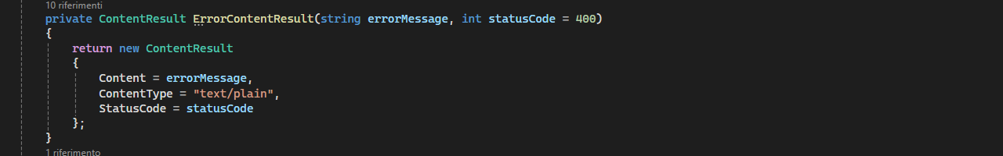

Figura 11 - Snippet codice metodo ContentErrorResult Classe ManageUtenteBusiness

* ***AddUtenteAsync* (Classe ManageUtenteData)**

Questo metodo aggiunge invoca il metodo ***AddUtenteAsync*** del Repository Layer.

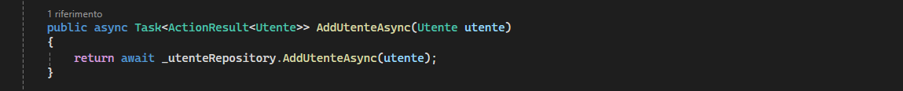

Figura 12 - Snippet codice metodo AddUtenteAsync Classe ManageUtenteData

* ***AddUtenteAsync* (Interfaccia IRepositoryUtente e Classe RepositoryUtente)**

Questo metodo è dichiarato nell’Interfaccia **IRepositoryUtente** e implementato nella Classe **RepositoryUtente** al fine di garantire la corretta applicazione del Pattern LOOSE COUPLING.

Si occupa di settare la data di registrazione e di inserire all’interno del Database l’utente che intende registrarsi a sistema.

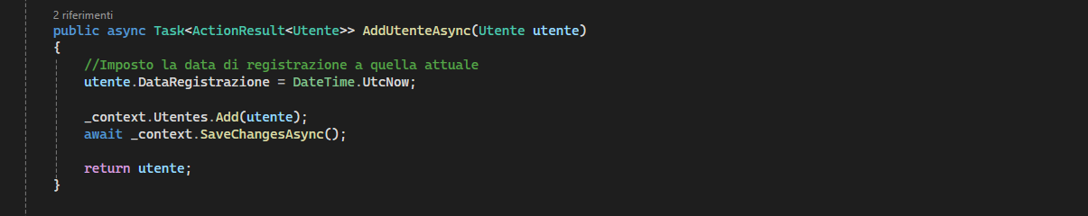

Figura 13 - Snippet codice metodo AddUtenteAsync Repository Layer

**6.1.4 ESEMPI DI TEST SWAGGER**

* Test creazione di un nuovo utente :input di tutti i parametri obbligatori pe la registrazione dell’utente e ricezione come output di uno status code 200 e di un JSON contenente i dati inseriti, in caso di esito positivo.

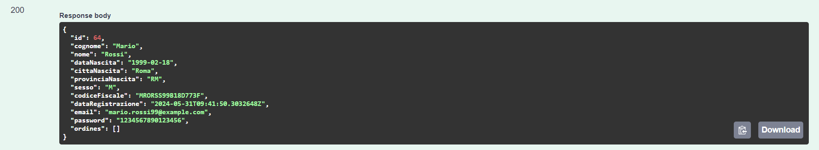

Figura 14 -Esempio di Test con esito positivo

* Test caso d’errore nella creazione di un nuovo utente.

L’esempio in questione riporta un errore specifico di inserimento dei parametri email/codice fiscale, con uno status code 409, tra i vari che possono eventualmente essere gestiti.

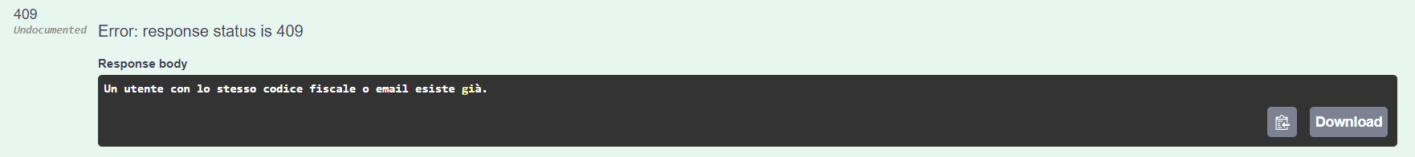

Figura 15 - Test di esempio con esito negativo

* 1. **CANCELLAZIONE UTENTE**
     1. **SPECIFICHE FUNZIONALI**

**Cancellazione utente:** il metodo deve accettare in input l’ d dell’utente da cancellare.

Successivamente sarà necessario effettuare i seguenti passaggi:

* + **Verifica utente esistente:** occorre verificare che l’ **ID** dell’utente esista sul database.Nel caso in cui non esista, va restituito status code 404.

**Ritorno dati e gestione errori**: se l’utente esiste, occorre cancellarlo Database. Se l’operazione di cancellazione non va a buon fine, è necessario ritornare al consumer un JSON contenente un messaggio di avvenuta cancellazione, e status code 204. Nel caso in cui l’operazione di CRUD sul Database fallisca, occorre ritornare status code 500.

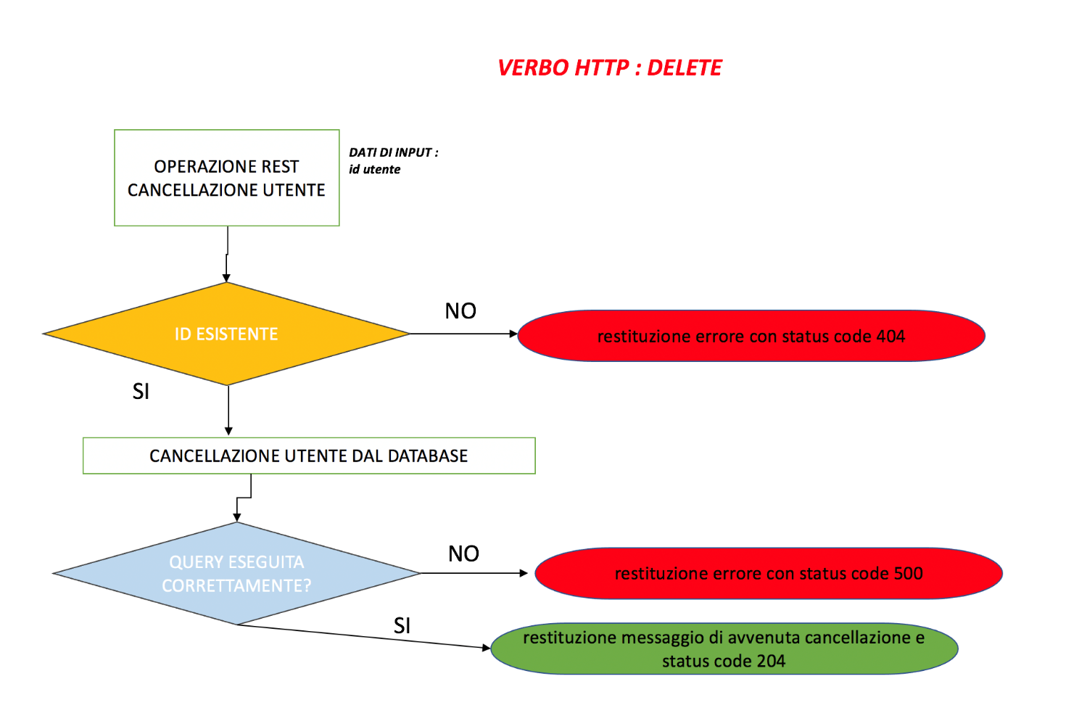

Figura 16 - Flow Diagram Controlli di Business Cancellazione Utente

* + 1. **DISEGNO ARCHITETTURALE**



Figura 17 - Architettura Applicativa Cancellazione Utente

* + 1. **ESPLICAZIONE METODI**
* ***DeleteUtenteSync* (Classe UtenteController)**

Questo metodo gestisce le richieste HTTP DELETE e pertanto rappresenta la vera e propria implementazione dell’Operazione Rest di cancellazione.

Invoca il metodo ***DeleteUtenteSync*** del Business Layer passandogli in input l’id dell’utente inviato dal Consumer. I

l metodo ***DeleteUtenteSync*** del Business Layer invoca a sua volta il metodo ***DeleteUtenteSync*** od il metodo della ***DeleteUtenteEOrdine*** Classe **ManageUtenteData** a seconda della presenza o meno di ordini correlati all’utente che si desidera eliminare.

Il metodo ***DeleteUtenteSync*** della Classe **ManageUtenteData** invoca il metodo ***DeleteUtenteSync*** del Repository Layer, che si occupa di eseguire l’operazione di cancellazione dul Database.

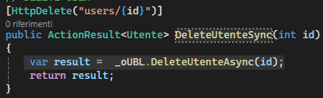

Figura 18 - Snippet codice metodo DeleteUtenteAsync Classe UtenteController

* ***DeleteUtenteSync* (Classe ManageUtenteBusiness)**

Questo metodo è implementato all’interno della Classe **ManageUtenteBusiness**.

Riceve come parametro l'id dell'utente che si desidera eliminare.

Prima di procedere in tal senso, viene effettuato un controllo per verificare se l'utente è associato a degli ordini che andranno eliminati a loro volta, invocando il metodo ***GetOrdiniByUserIdSync*** implementato all’interno della stessa Classe **ManageUtenteBusiness.**

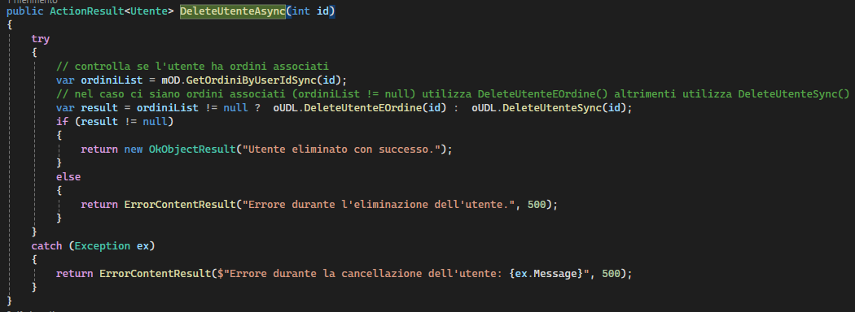

Figura 19 - Snippet codice metodo DeleteUtenteSync Classe ManageUtenteBusiness

* ***GetOrdiniByUserIdSync* (Classe ManageOrdineBusiness)**

Questo metodo tramite un blocco try/catch invoca il metodo omonimo esposto dalla Classe **ManageOrdineData**, che restituisce gli ordini per l’utente eventualmente recuperato dal Database.

Nel presente metodo dopo la restituzione del dato da parte della Classe **ManageOrdineData** viene effettuato il controllo di verifica se ci sono ordini per l’utente; se non ***DeleteUtenteSync(),*** se sono presenti ordini sarà invocato il metodo ***DeleteUtenteEOrdine ().***

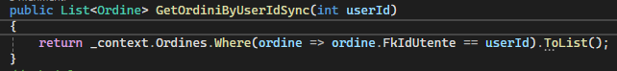

* ***DeleteUtenteSync* (Classe ManageUtenteData)**

Questo metodo invoca il metodo ***DeleteUtenteSync*** del Repository Layer il cui compito è eseguire la cancellazione dell’utente dal Database.

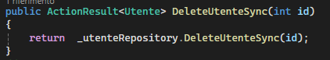

Figura 21- Snippet codice metodo DeleteUtenteSync Classe ManageUtenteData

* ***DeleteUtenteEOrdine* (Classe ManageUtenteData)**

Questo metodo invoca il metodo ***DeleteUtenteEOrdine*** del Repository Layer il cui compito è eseguire la cancellazione dell’utente dal Database.

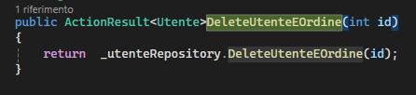

* ***DeleteUtenteSync*** (**Interfaccia IRepositoryUtente e Classe RepositoryUtente)**

Questo metodo viene dichiarato nell’Interfaccia **IRepositoryUtente** e implementato nella Classe **RepositoryUtente** al fine di garantire la corretta applicazione del Pattern LOOSE COUPLING.

Si occupa di eliminare un utente specifico tramite il suo id dal Database.

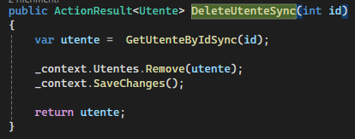

Figura 23 - Snippet codice metodo DeleteUtenteAsync Classe RepositoryUtente

* ***DeleteUtenteEOrdine*** (**Interfaccia IRepositoryUtente e Classe RepositoryUtente)**

Questo metodo viene dichiarato nell’Interfaccia **IRepositoryUtente** e implementato nella Classe **RepositoryUtente** al fine di garantire la corretta applicazione del Pattern LOOSE COUPLING.

Si occupa di eliminare un utente specifico tramite il suo id dal Database dopo aver eliminato gli ordini correlati ed i dettagliOrdine correlati agli ordini.

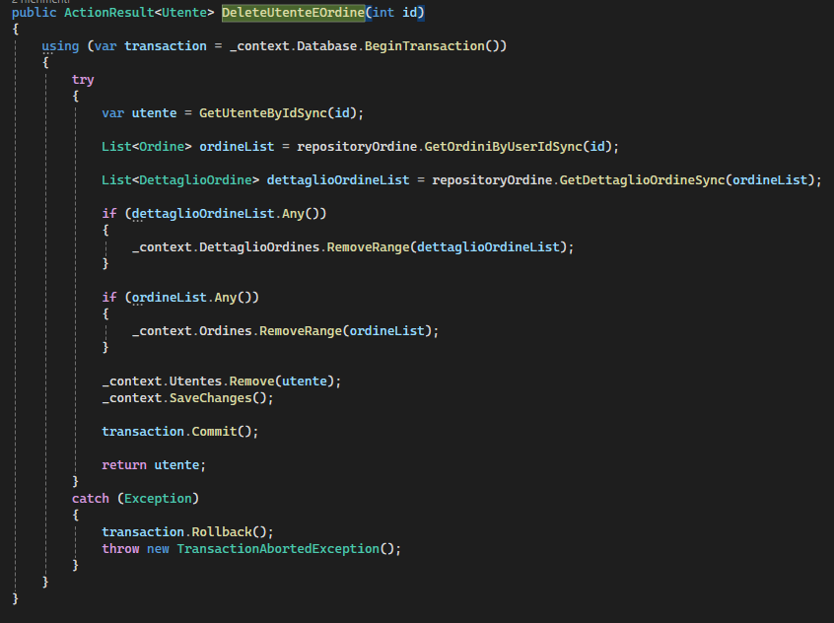

* ***GetUtenteByIdSync* (Interfaccia IRepositoryUtente e Classe RepositoryUtente)**

Questo metodo recupera un utente specifico tramite il suo ID dal database.

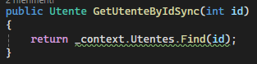

Figura 24 - Snippet codice GetUtenteByIdAsync Classe RepositoryUtente

* ***GetOrdiniByUserIdSync* (Interfaccia IRepositoryOrdine e Classe RepositoryOrdine)**

Questo metodo recupera gli ordini correlati all’utente da eliminare tramite il suo ID dal database.

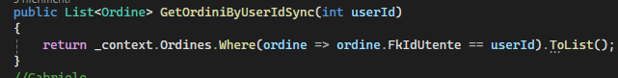

* ***GetDettaglioOrdiniSync* (Interfaccia IRepositoryOrdine e Classe RepositoryOrdine)**

Questo metodo recupera i dettagli degli ordini correlati all’utente da eliminare tramite la lista degli ordini dal database.



* + 1. **ESEMPI DI TEST SWAGGER**
* Test Eliminazione utentetramite id.



Figura 25 - Esempio di test con esito positivo

* Test di un caso d’errore nell'eliminazione di un utenteapplicando un id non esistente (in questo caso viene generato uno status code 404).

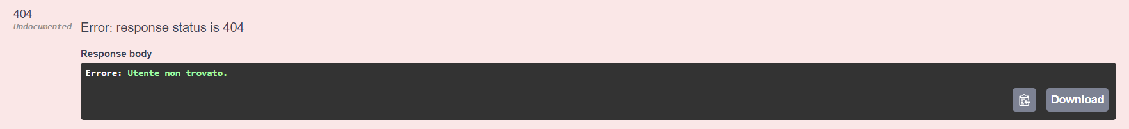

Figura 26 - Esempio di test negativo

* 1. **OPERAZIONE REST LOGIN UTENTE**
     1. **SPECIFICHE FUNZIONALI**

**Login utente:** il metodo deve accettare in input l’**EMAIL** e la **PASSWORD** dell’utente che intende loggarsi.

Successivamente sarà necessario effettuare i seguenti passaggi:

* + **Verifica email e password esistenti:** occorre verificare che l’utente esista già sul database (in caso negativo, occorre restituire status code 404)

**Ritorno dati e gestione errori**: nel caso in cui il recupero sul Database vada a buon fine, è necessario ritornare al consumer un JSON contenente l’ID dell’utente loggato, e status code 200. Nel caso in cui l’operazione di CRUD sul Database fallisca, occorre ritornare status code 500.

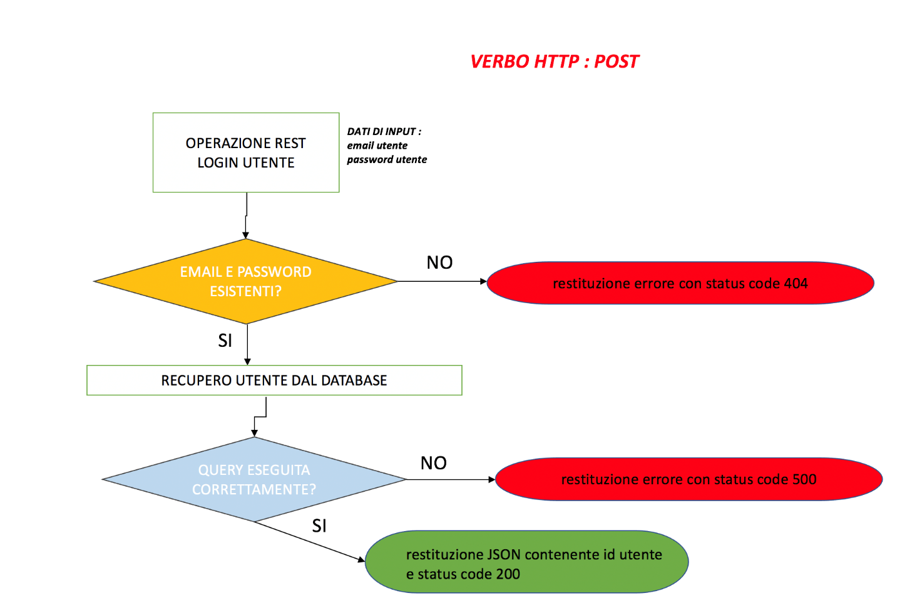

Figura 27- Flow Diagram Controlli di Business Login Utente

* + 1. **DISEGNO ARCHITETTURALE**

|  |
| --- |
| Figura 28 - Architettura Applicativa Login Utente |

* + 1. **ESPLICAZIONE METODI**
* ***Login* (Classe UtenteController)**

Questo metodo è implementato all’interno della Classe **UtenteController** e rappresenta pertanto la realizzazione dell’Operazione Rest di Login Utente.

Riceve in input l’email e la password dell’utente che intende loggarsi e successivamente invoca il metodo ***LoginUser*** implementato nella Classe **ManageUtenteBusiness** che effettua dei controlli sull’effettiva esistenza dell’utente nel sistema.

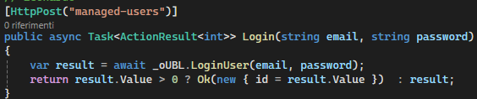

Figura 29 - Codice snippet Classe UtenteController

* ***LoginUser* (Classe ManageUtenteBusiness)**

Questo metodo, in un blocco try/catch, invoca il metodo ***LoginUser*** della Classe **ManageUtenteData** che restituisce l’utente eventualmente recuperato sul Database.

Dopo la restituizione del dato da parte della Classe **ManageUtenteData**, vengono effettuati i seguenti controlli:

* nel caso in cui l’oggetto Utente sia nullo viene rimandato alla Classe **UtenteController** lo status code 404;
* nel caso in cui sia stato ritornato l’oggetto Utente valorizzato viene restituito l’id dell’utente alla Classe **UtenteController**;
* nel caso in cui venga lanciata un’eccezione dal metodo **LoginUser** viene riportato lo status code 500 ed il relativo messaggio di errore.

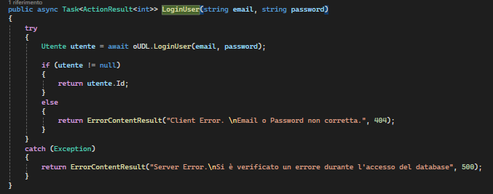

Figura 30- Snippet codice metodo LoginUser Classe ManageUtenteBusiness

* ***ErrorContentResult* (Classe ManageUtenteBusiness)**

Questo metodo accetta due parametri: errorMessage, che rappresenta il messaggio di errore da restituire, e statusCode, che rappresenta il codice di stato HTTP associato al messaggio di errore (400 è il valore predefinito).

Il metodo restituisce al metodo ***LoginUser*** implementato nella stessa Classe **ManageUtenteBusiness** un Oggetto **ContentResult** contenente il messaggio di errore specificato.

Questo oggetto viene poi restituito come risultato di una richiesta HTTP quando si verifica un errore nel sistema.

Il metodo ***LoginUser*** della Classe **ManageUtenteBusiness** a sua volta retistuisce l’informazione al metodo Login della Classe UtenteController.

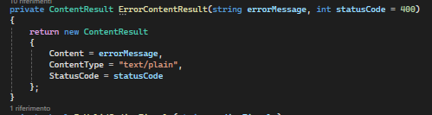

Figura 31 - Snippet Codice metodo ContentResult Classe ManageUtenteBusiness

* ***LoginUser* (Classe ManageUtenteData)**

Questo metodo invoca il metodo ***LoginUser*** del Repository Layer onde garantire l’applicazione del Pattern LOOSE COUPLING.

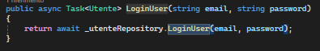

Figura 32 - Snippet codice metodo LoginUser Classe ManageUtenteData

* ***LoginUser* (Interfaccia IRepository e Classe Repository)**

Questo metodo viene dichiarato all’interno dell’Interfaccia **IRepository** e implementato all’interno della Classe **Repository**.

In un blocco try/catch viene effettuata l’operazione di recupero dell’utente dal Database filtrando per email e password, ricevuti in input, e restituendo l’eventuale utente al metodo chiamante.  
In caso venga rilevata un’Eccezione dal costrutto catch l’Eccezione stessa viene propagata al chiamante per la relativa gestione.

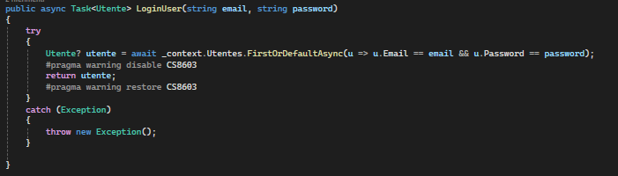

Figura 33 - Snippet codice metodo LoginUser Classe Repository

* + 1. **ESEMPI DI TEST SWAGGER**

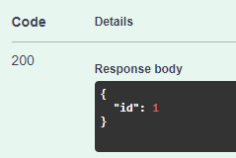

Figura 34 - Esempio di Test Swagger con esito positivo

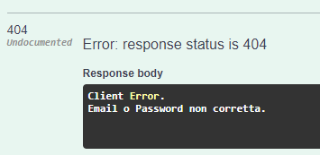

Figura 35 - Esempio di Test Swagger con esito negativo

* 1. **INSERIMENTO NUOVO ORDINE**
     1. **SPECIFICHE FUNZIONALI**

**Inserimento nuovo ordine :** il metodo deve accettare in input l’**ID** dell’utente che intende inserire un nuovo ordine, l’**ID** di un prodotto da associare all’ordine, la **QUANTITA’** di prodotto che l’utente decide di acquistare per lo specifico ordine.

Successivamente è necessario effettuare i seguenti passaggi:

* + **Verifica di prodotto esistente**: è necessario verificare l’effettiva presenza del prodotto sul Database (in caso contrario, occorre restituire status code 404)**.**
  + **Verifica della quantità di prodotto:** è necessario verificare che la quantità di prodotto recuperata dal Database sia <=a quella scelta dall’utente, eche sia diversa da 0 (nel caso in cui le citate condizioni non siano verificate, occorre restituire status code 400).
  + **Inserimento sul Database** : se tutti i controlli sono andati a buon, eseguire le seguenti operazioni sul Database:
    - * *inserimento id utente (tabella ORDINE, campo FK_ID_UTENTE)*
      * *inserimento data registrazione ordine (tabella ORDINE)*
      * *data aggiornamento ordine (tabella ORDINE) va lasciata a null*
      * *inserimento id ordine corrispondente a stato CREATO (tabella ORDINE; campo FK_ID_STATO – tabella DETTAGLIO_ORDINE, campo FK_ID_ORDINE)*
      * *inserimento id prodotto (campo FK_ID_PRODOTTO, tabella DETTAGLIO_ORDINE)*
      * *aggiornamento sulle tabelle PRODOTTO e DETTAGLIO_ORDINE della quantità residua di prodotto*
  + **Ritorno dati e gestione errori**: nel caso in cui l’aggiornamento sul Database vada a buon fine, è necessario ritornare al consumer un JSON con i dati dell’ordine inserito, e status code 201. Nel caso in cui l’operazione di CRUD sul Database fallisca, occorre ritornare status code 500.

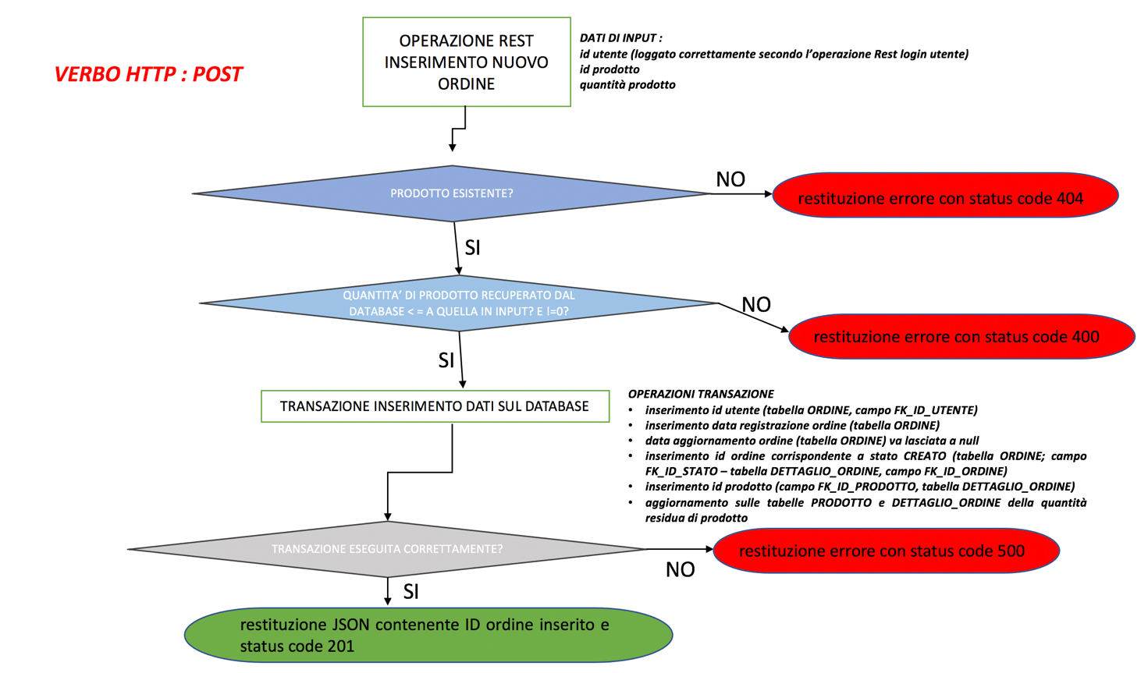

Figura 36 - Flow Diagram Controlli di Business Inserimento Ordine

* + 1. **DISEGNO ARCHITETTURALE**

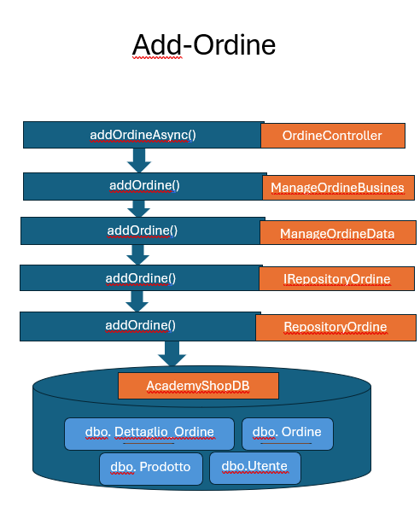

Figura 37 - Architettura Applicativa Inserimento Ordine

* + 1. **ESPLICAZIONE DEI METODI**
* ***addOrdineAsync* (Classe OrdineController)**

Questo metodo riceve in input id e quantitàdel prodotto da decurtare eid dell’utente che intende creare un nuovo ordine.

L’output è rappresentato da un JSON contenente l’id dell’ordine appena creato e lo status code relativo.

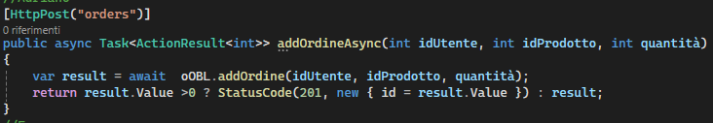

Figura 38 - Snippet codice metodo addOrdineAsync Classe OrdineController

* ***addOrdine* (Classe ManageOrdineBusiness)**

Questo metodo invoca il metodo ***prodottoExists*** esposto dal Data Layer, che controlla la reale esistenza del prodotto restituendo un elemento booleano (true nel caso di esistenza, false in caso contrario).  
Nel caso in cui il prodotto non sia presente sul Database ritorna lo status code 404, se il controllo è positivo recupera il prodotto dal Database tramite l’invocazione del metodo ***getProdottoAsync***.  
In seguito viene controllata la correttezza dei dati che devono essere inseriti sul Database.

Se presente almeno un errore viene riportato lo status code 400, altrimenti la quantità del prodotto viene aggiornata nell’oggetto Prodotto e viene invocato il metodo ***addOrdine*** della classe **ManageOrdineData**.

Sono previsti dei costrutti catch per rilevare le eccezioni propagate dal metodo ***addOrdine*** della classe **ManageOrdineData** ed uno dedicato ad eccezioni generiche “Exception” per la gestione di casi imprevisti.

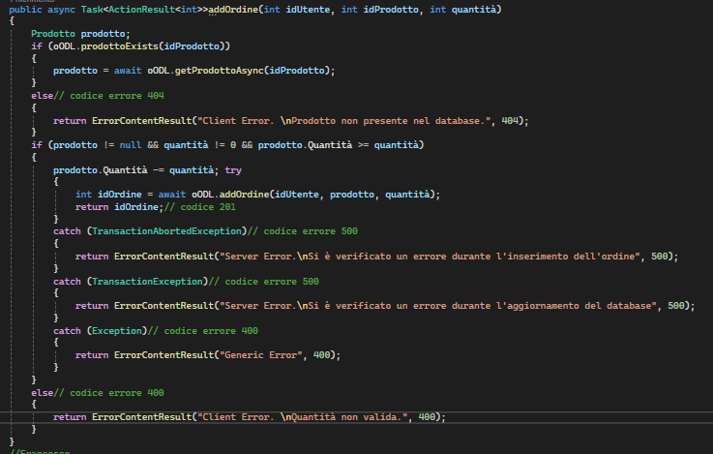

Figura 39 - Snippet codice metodo addOrdine Classe ManageOrdineBusiness

* ***prodottoExists* (Classe ManageOrdineData)**

Questo metodo controlla la reale esistenza del Prodotto restituendo un elemento booleano (true nel caso di esistenza, false nel caso in cui il prodotto non esista).

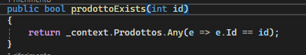

Figura 40 - Snippet codice metodo prodottoExists Classe ManageOrdineData

* ***getProdottoAsync* (Classe ManageOrdineData)**

Questo metodo recupera il prodotto dal Database tramite il suo id.

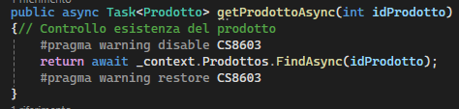

Figura 41- Snippet codice metodo getProdottoAsync Classe ManageOrdineData

* ***addOrdine* (Classe ManageOrdineData)**

Questo metodo invoca il metodo ***addOrdine*** del Repository Layer onde garantire l’applicazione del Pattern LOOSE COUPLING.

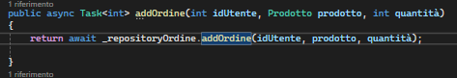

Figura 42 - Snippet Codice addOrdine Classe ManageOrdineData

### ***addOrdine* (Interfaccia IRepositoryOrdine e Classe RepositoryOrdine)**

Questo metodo viene dichiarato all’interno dell’interfaccia **IRepositoryOrdine** e implementato all’interno della Classe **RepositoryOrdine**.

La creazione del nuovo ordine viene risolta da due transazioni che eseguono le operazioni sul Database.  
Nella prima transazione viene valorizzato l’oggetto Ordine da inserire nel Database.  
Se la transazione viene eseguita con successo viene chiusa ed è eseguita la seconda, in caso contrario viene effettuato un rollback e viene propagata una eccezione **TransactionAbortedException**.

All’interno della seconda transazione viene valorizzato il DettaglioOrdine da inserire e viene salvato insieme al prodotto la cui quantità è stata precedentemente aggiornata.

Se la transazione viene eseguita con successo viene chiusa e viene passato come ritorno del metodo l’id dell’ordine creato; in caso contrario viene effettuato un rollback, viene cancellato l’Ordine creato nella prima transazione e viene propagata una eccezione **TransactionException**.

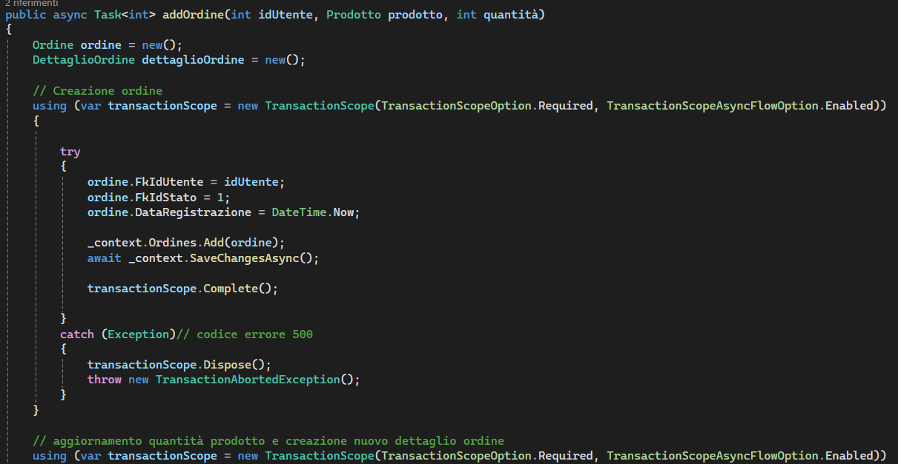

Figura 43 - Snippet Codice Prima Transazione metodo addOrdine Classe ManageOrdineData

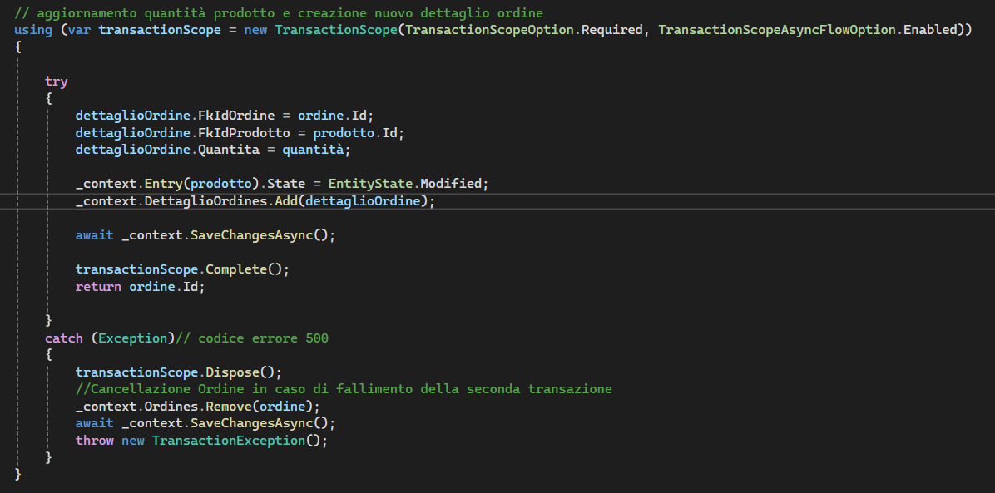

Figura 44 - Snippet Codice Prima Transazione metodo addOrdine Classe ManageOrdineData

* + 1. **ESEMPI TEST SWAGGER**

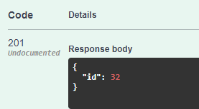

Figura 45 - Esempio Test Swagger ordine inserito con successo

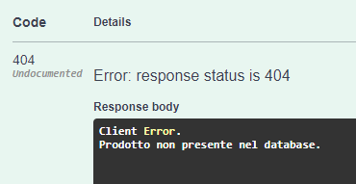

Figura 46 – Esempio di Test Swagger su prodotto non esistente

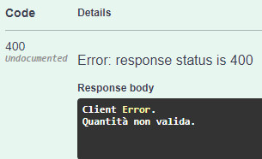

Figura 47 - Esempio di Test Swagger quantità prodotto non valida

* 1. **MODIFICA UTENTE**
     1. **SPECIFICHE FUNZIONALI**

**Modifica ordine esistente:** il metodo deve accettare in input l’**ID** dell’utente che intende inserire un ordine già esistente, l’**ID** del dettaglio dell’ordine che intente modificare,la **QUANTITA’** di prodotto modificata.

Successivamente sarà necessario effettuare i seguenti passaggi:

* + **Recupero ID ordine**: recupero dell’**ID** dell’ordine associato all’**ID** del dettaglio dell’ordine e all’**ID** dell’utente.
  + **Recupero stato ordine:** recupero dello stato dell’ordine associato all’**ID** dell’ordine recuperato precedentemente.
  + **Verifica stato ordine**: è necessario verificare che lo stato dell’ordine non sia **CHIUSO** (nel caso in cui l’ordine sia in stato **CHIUSO,** va restituito status code 400).
  + **Verifica della quantità di prodotto:** è necessario verificare che la quantità di prodotto recuperata dal Database sia <=a quella scelta dall’utente, eche sia diversa da 0 (nel caso in cui le citate condizioni non siano verificate, occorre restituire status code 400).
  + **Aggiornamento tabelle**: eseguire le seguenti operazioni sul Database:
    - * update data aggiornamento ordine (tabella ORDINE)
      * aggiornamento id ordine corrispondente allo stato AGGIORNATO (tabella ORDINE; campo FK_ID_STATO )
      * aggiornamento sulla tabella PRODOTTO e sulla tabella DETTAGLIO_ORDINE della quantità residua di prodotto
  + **Ritorno dati e gestione errori**: nel caso in cui l’aggiornamento sul Database vada a buon fine, è necessario ritornare al consumer un JSON con i dati dell’ordine modificato, e status code 204. Nel caso in cui l’operazione di CRUD sul Database fallisca, occorre ritornare status code 500.

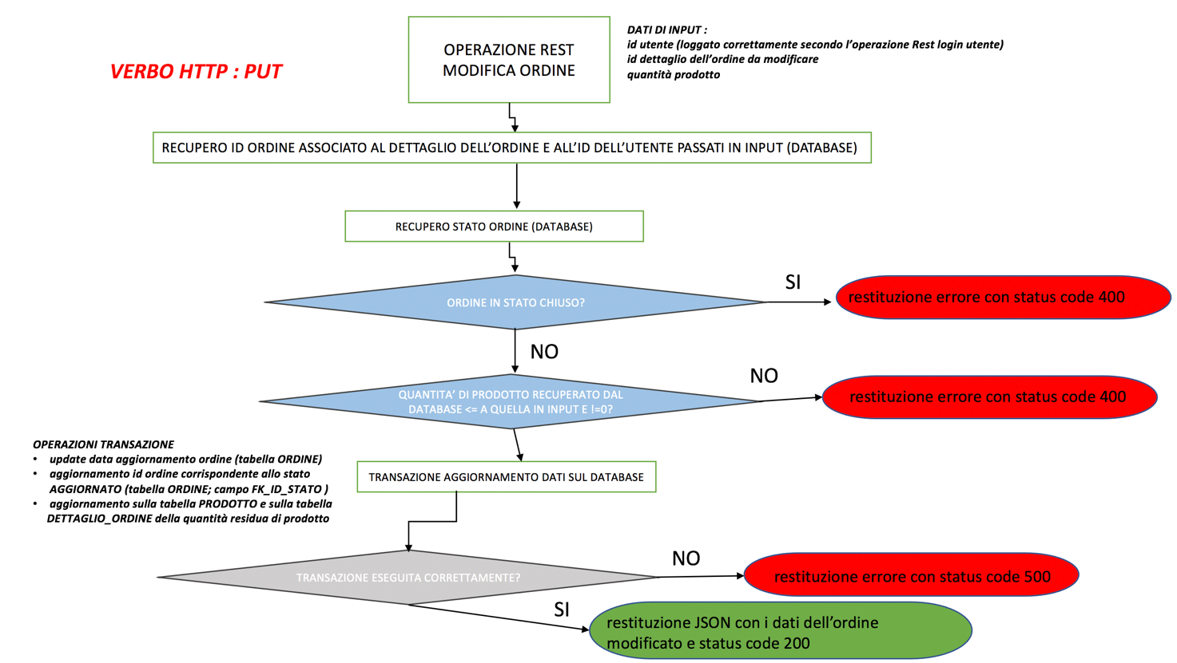

Figura 48 - Flow Diagram Controlli di Business Modifica Ordine

* + 1. **DISEGNO ARCHITETTURALE**

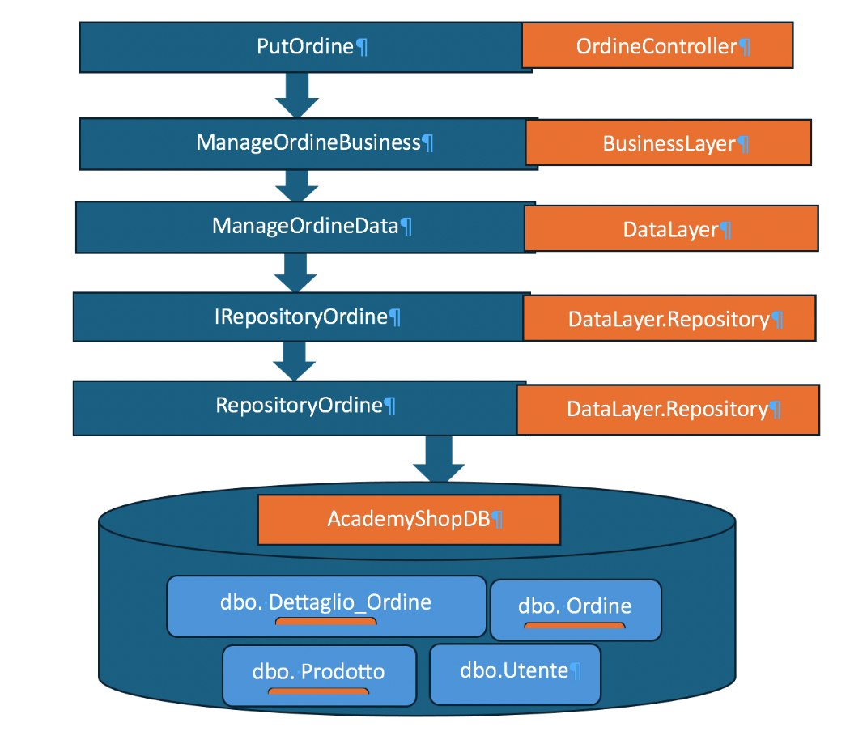

Figura 49 - Architettura Applicativa Modifica Ordine

* + 1. **ESPLICAZIONE DEI METODI**
* ***PutOrdine* (Classe OrdineController)**

Il metodo ***PutOrdine*** viene dichiarato all’interno della Classe **OrdineController** e rappresenta pertanto l’implementazione dell’operazione Rest di modifica dell’ordine.

Riceve in input l'id dell'utente, l'id del dettaglio dell'ordine e la quantità da aggiornare.

Successivamente invoca il metodo ***ModificaOrdineCompletaAsync*** della Classe **ManageOrdineBusiness**, che si occupa di effettuare i controlli necessari all’operazione di aggiornamento.

Il presente metodo, nel caso in cui sia stato correttamente modificato un ordine, restituisce uno status code 200 e un JSON contenente i dettagli dell'ordine modificato (stato aggiornato e data di aggiornamento). In caso di fallimento, restituisce unos status code appropriato ed aderente alle diverse casistiche che si possono verificare con un messaggio di errore.

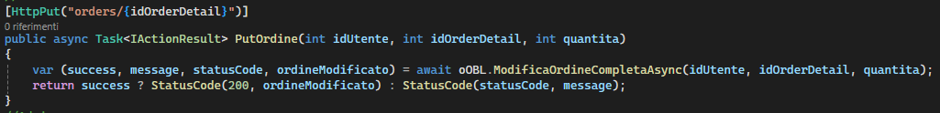

Figura 50 – Snippet codice metodo PutOrdine Classe OrdineController

* ***ModificaOrdineCompletaAsync* (Classe ManageOrdineBusiness)**

Questo metodo invoca diversi metodi della Classe ManageOrdineData:

* RecuperaIdOrdineAsync
* RecuperaStatoOrdineAsync
* RecuperaIdProdottoAsync
* RecuperaQuantitaProdottoAsync
* RecuperaOrdineAsync
* RecuperaDettaglioOrdineAsync
* RecuperaProdottoAsync
* ModificaOrdineTransazioneAsync
* RecuperaOrdineModificatoAsync

I metodi sopracitati recuperano informazioni dal Database che sono sottoposte alle seguenti verifiche di business:

* verifica dell’esistenza dell’ordine
* verifica dell’esistenza del dettaglio dell’ordine
* verifica dell’esistenza del prodotto
* verifica dello stato dell’ordine (condizione diverso da CHIUSO)
* verifica che la quantità di prodotto recuperata dal Database sia >= a quella inviata dal consumer e diversa da 0

Nel caso in cui i controlli predetti siano tutti verificati con successo, il metodo restituisce status code 200 e il JSON contenente le informazioni relative all'ordine modificato; altrimenti restituisce un messaggio di errore ed uno status code appropriato e aderente alla casistica specifica dell’errore stesso.

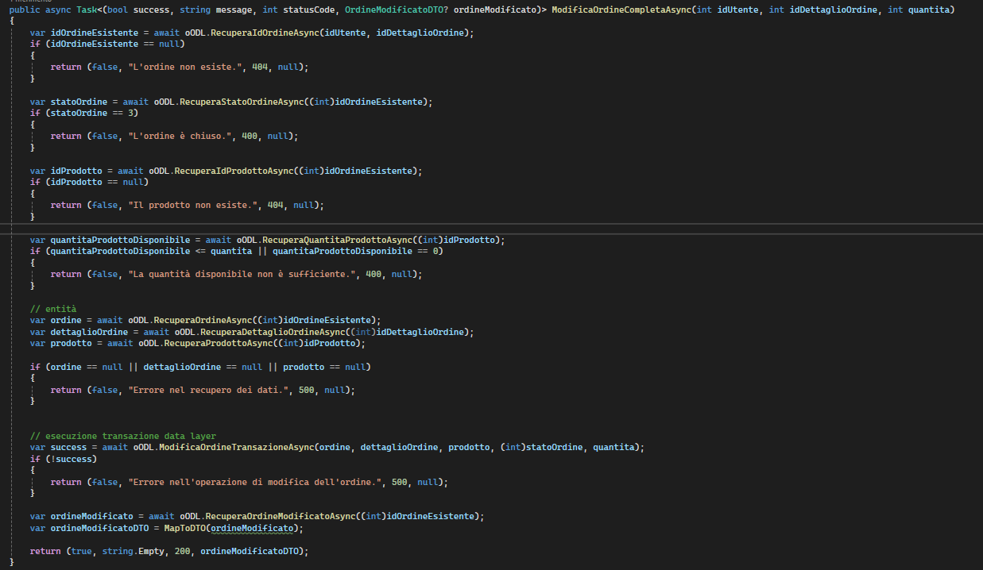

Figura 51- Snippet codice metodo ModificaOrdineCompletaAsync Classe ManageOrdineBusiness

Il metodo ***ModificaOrdineCompletaAsync*** fa uso del pattern DTOpoiché l’oggetto Ordine da restituire alla Classe **OrdineController** per la composizione del JSON ha una rappresentazione filtrata rispetto alla Classe di dominio di Entity Framework.

A tal scopo viene invocato il metodo ***MapToDTO*** implementato all’interno della stessa Classe **ManageOrdineBusiness.**

Il metodo ***ModificaOrdineCompletaAsync*** invoca inoltre una serie di altri metodi utili al recupero di informazioni relative all’ordine da modificare, visualizzabili nello snippet di codice rappresentato in Figura 53.

* ***MapToDTO* (Classe ManageOrdineBusiness)**

Il metodo ***MapToDTO*** si occupa di costruire un oggetto ad hoc filtrato rispetto alla Classe di modello di Entity Framework, in quanto alla Classe **OrdineController** servono solo alcune informazioni per comporre il JSON da restituire al consumer.

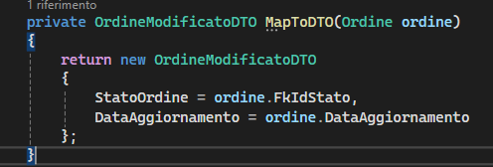

Figura 52 - Snippet codice metodo MapToDTO Classe ManageOrdineBusiness

* ***RecuperaIdOrdineAsync*** **(Classe ManageOrdineData)**

Questo metodo invoca il metodo ***RecuperaIdOrdineAsync*** implementato nel Repository Layer.

* ***RecuperaOrdineAsync*** **(Classe ManageOrdineData)**

Questo metodo ***RecuperaOrdineAsync*** implementato nel Repository Layer.

* ***RecuperaDettaglioOrdineAsync* (Classe ManageOrdineData)**

Questo metodo invoca il metodo ***RecuperaDettaglioOrdineAsync*** implementato nel Repository Layer.

* ***RecuperaProdottoAsync* (Classe ManageOrdineData)**

Questo metodo invoca il metodo ***RecuperaProdottoAsync*** implementato nel Repository Layer.

* ***RecuperaStatoOrdineAsync* (Classe ManageOrdineData)**

Questo metodo invoca il metodo **RecuperaStatoOrdineAsync** implementato nel Repository Layer.

* **RecuperaIdProdottoAsync (Classe ManageOrdineData)**

Questo metodo invoca il metodo **RecuperaIdProdottoAsync** implementato nel Repository Layer.

* ***RecuperaQuantitaProdottoAsync* (Classe ManageOrdineData)**

Questo metodo invoca il metodo **RecuperaQuantitaProdottoAsync** implementato nel Repository Layer.

* ***ModificaOrdineTransazioneAsync* (Classe ManageOrdineData)**

Questo metodo invoca il metodo **ModificaOrdineTransazioneAsync** implementato nel Repository Layer.

* ***RecuperaOrdineModificatoAsync* (Classe ManageOrdineData)**

Questo metodo invoca il metodo **RecuperaOrdineModificatoAsync** implementato nel Repository Layer.

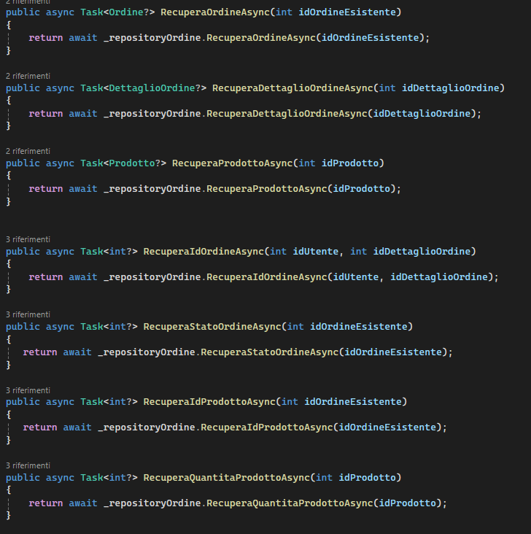

Figura 53 - Snippet di codice metodi utili al recupero di informazioni relative all’ordine da modificare (Classe ManageOrdineData)

* ***RecuperaIdOrdineAsync*** **(Interfaccia IRepositoryOrdine e Classe RepositoryOrdine)**

Questo metodo recupera l’id di un ordine dal database utilizzando l’id dell’utente e l’id del dettaglio dell’ordine.

* ***RecuperaOrdineAsync*** **(Interfaccia IRepositoryOrdine e Classe RepositoryOrdine)**

Questo metodo recupera l’ordine dal database utilizzando l’id dell’ordine.

* ***RecuperaDettaglioOrdineAsync* (Interfaccia IRepositoryOrdine e Classe RepositoryOrdine)**

Questo metodo recupera il dettaglio di un ordine dal Database utilizzando l’ID del dettaglio dell’ordine.

* ***RecuperaProdottoAsync* (Interfaccia IRepositoryOrdine e Classe RepositoryOrdine)**

Questo metodo recupera un prodotto dal Database utilizzando l’ID del prodotto.

* ***RecuperaStatoOrdineAsync* (Interfaccia IRepositoryOrdine e Classe RepositoryOrdine)**

Questo metodo recupera lo stato di un ordine associato a un ordine specifico.

* ***RecuperaIdProdottoAsync* (Interfaccia IRepositoryOrdine e Classe RepositoryOrdine)**

Questo metodo recupera l’id di un prodotto associato a un ordine specifico.

* ***RecuperaQuantitaProdottoAsync* (Interfaccia IRepositoryOrdine e Classe RepositoryOrdine)**

Questo metodo recupera la quantità disponibile di un prodotto utilizzando l’id del prodotto.

* ***ModificaOrdineTransazioneAsync* (Interfaccia IRepositoryOrdine e Classe RepositoryOrdine)**

Questo metodo esegue una transazione per aggiornare nella tabella Ordine la data di aggiornamento e lo stato dell’ordine e per aggiornare la quantità nelle tabelle Prodotto e DettaglioOrdine. In caso di transazione non andata a buon fine tutte le modifiche vengono annullate.

* ***RecuperaOrdineModificatoAsync* (Interfaccia IRepositoryOrdine e Classe RepositoryOrdine)**

Questo metodo recupera l’ordine modificato dal Database, includendo i dettagli dell’ordine modificato.

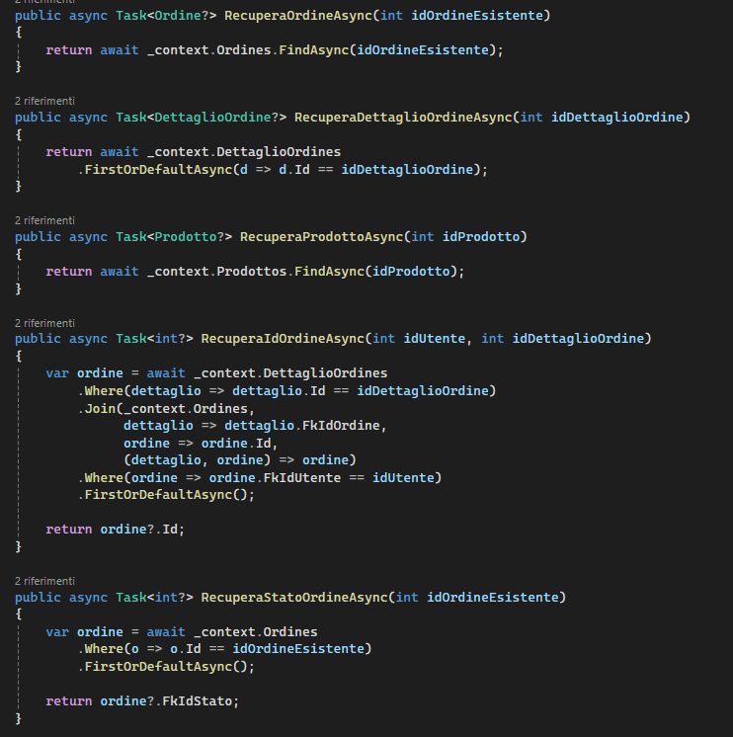

Figura 54 - Snippet Codice metodi RepositoryOrdine (Parte 1)

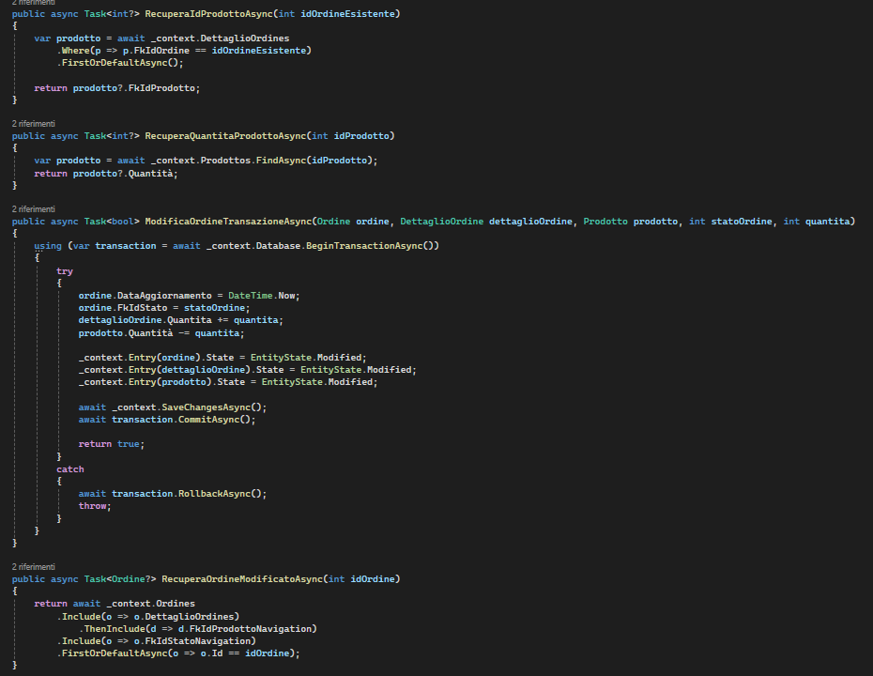

Figura 55 – Snippet codice metodi RepositoryOrdine (Parte 2)

* + 1. **ESEMPI TEST SWAGGER**

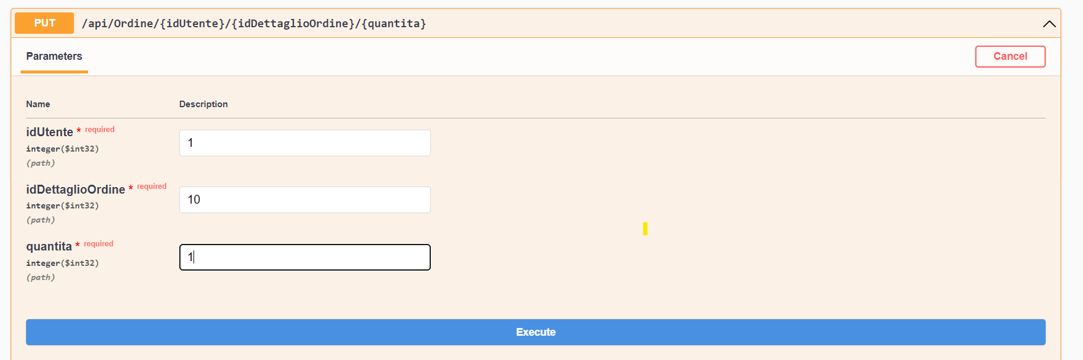

Figura 56 - Input Test Prodotto da modificare

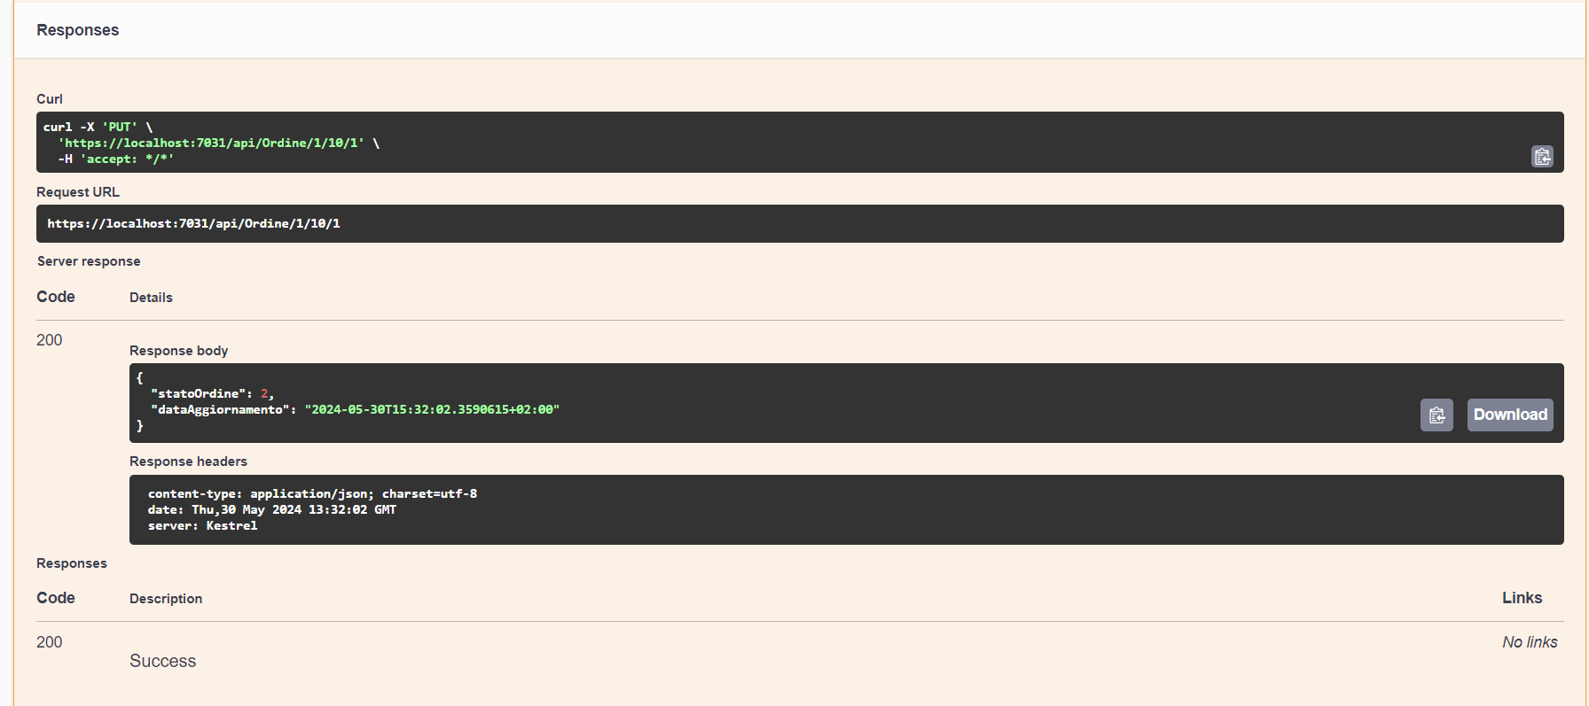

Figura 57 - Output Test Prodotto da modificare

Il risultato come da previsione è la risposta con status code 200 e JSON contenente i dati dell’ordine modificato:

* stato dell’ordine: corrisponde a 2 perché l’ordine dallo stato di aperto corrispondente ad 1 passa a quello di aggiornato (2).
* data aggiornamento: data in cui avviene l’aggiornamento dell’ordine (Datetime).

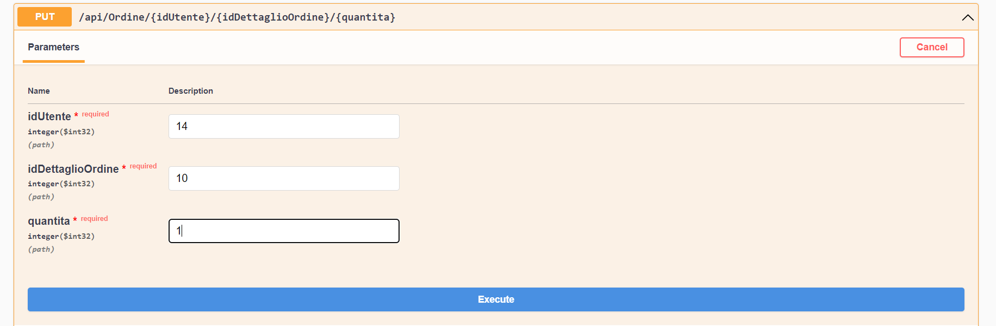

Figura 58 - Input Test Swagger per riproduzione errore di ordine non esistente

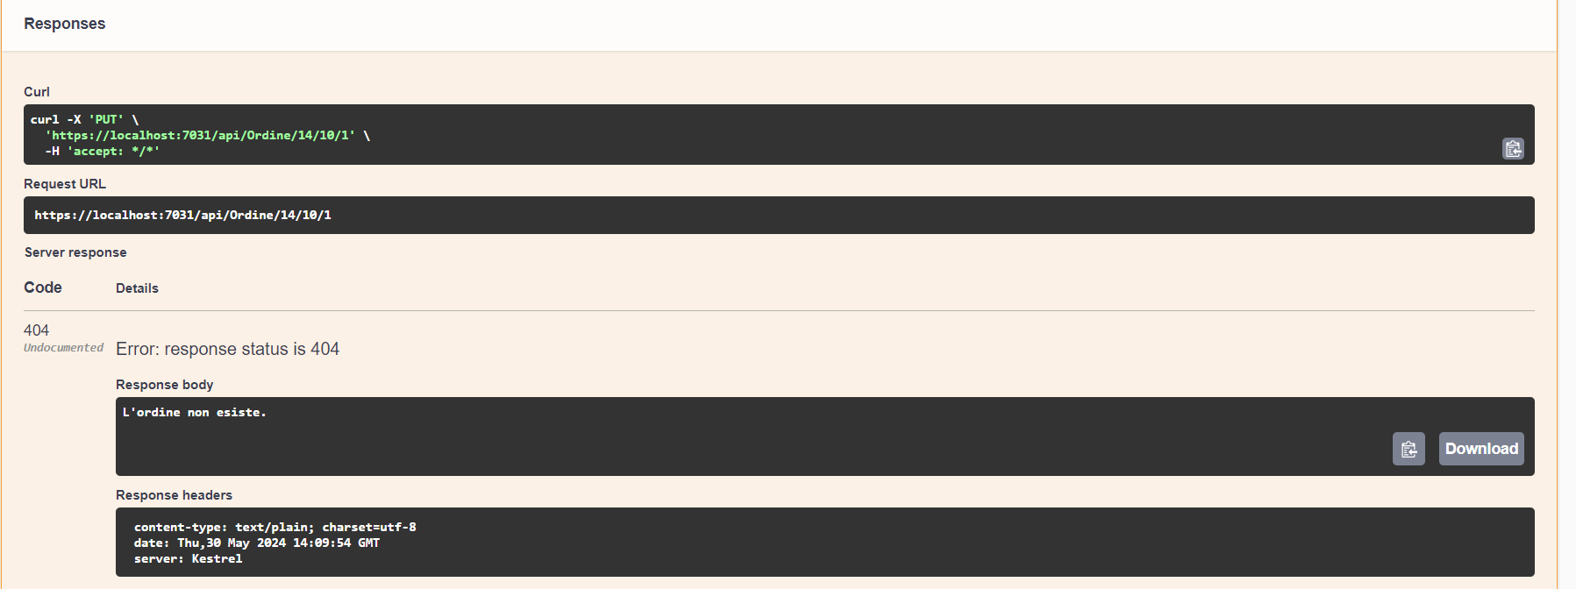

Figura 59 - Output Test Sagger con riproduzione dierrore di ordine non esistente

L’ ordine non esiste perché non è stato trovato nessun ordine con i parametri inseriti e quindi viene restituito uno status code 404 con il messaggio “L’ordine non esiste”.

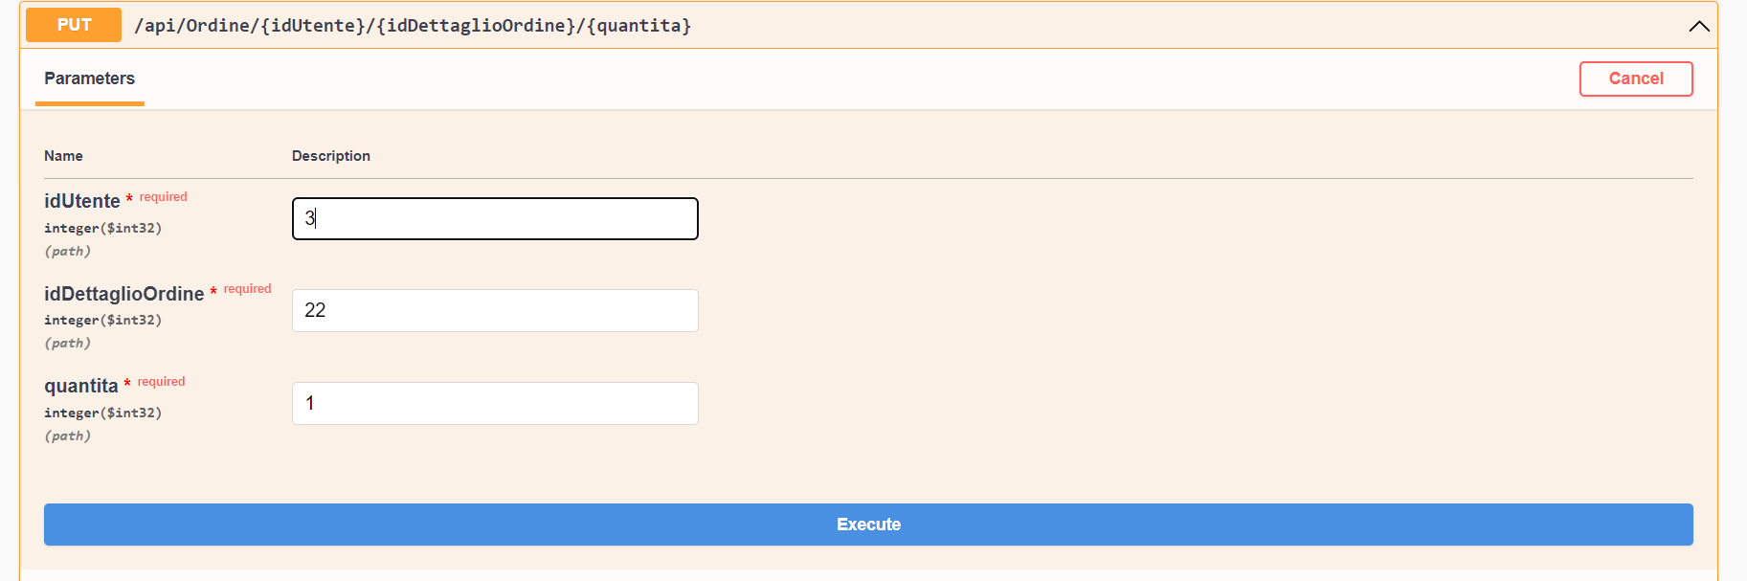

Figura 60 - Input Test Swagger per riproduzione errore di ordine in stato chiuso

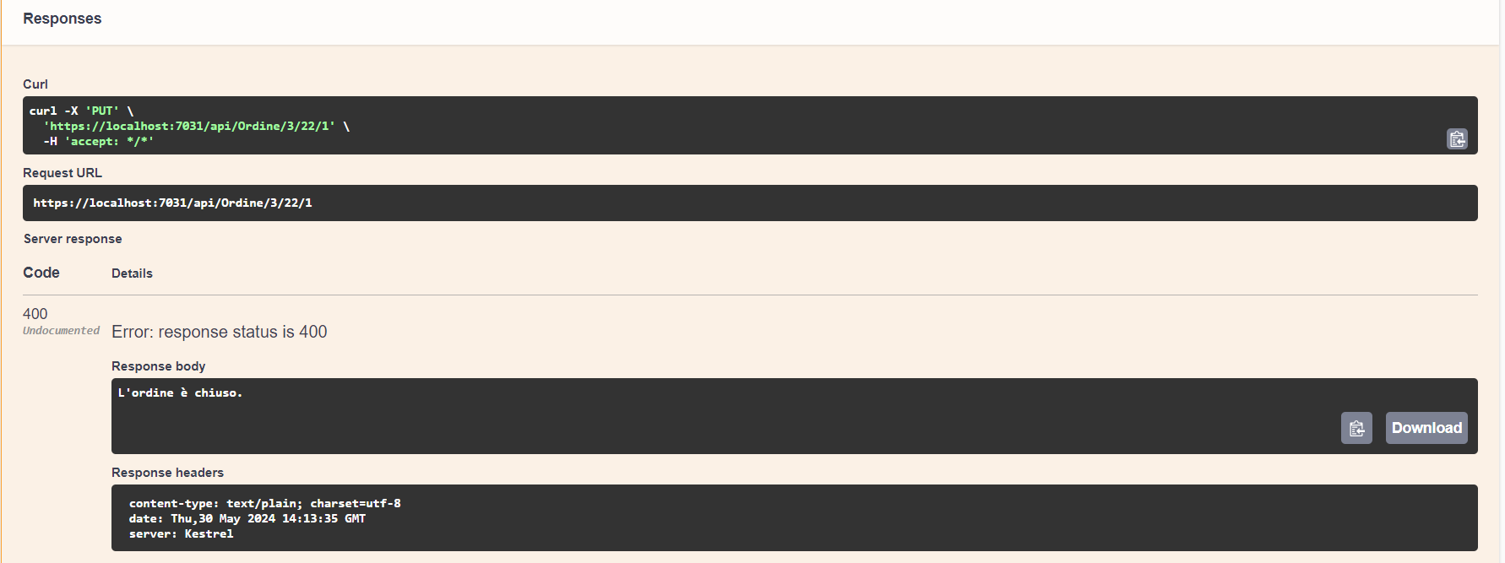

Figura 61- Output Test Swagger per riproduzione errore di ordine in stato chiuso

Dai parametri inseriti è stato recuperato dal Database un ordine con FK_ID_Stato uguale a 3 e quindi il risultato è uno status code 400 con il messaggio “L’ordine è chiuso”.

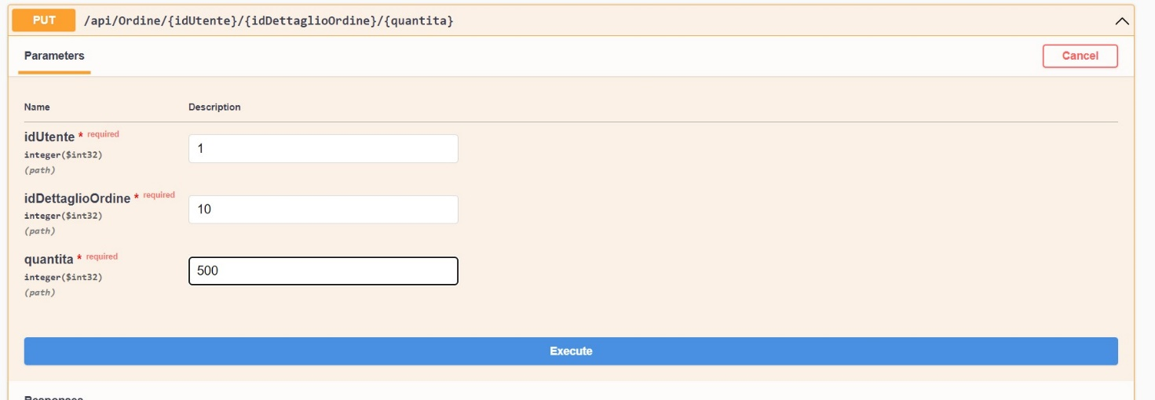

Figura 62 - Input Test Swagger per riproduzione errore di quantità prodotto non sufficiente

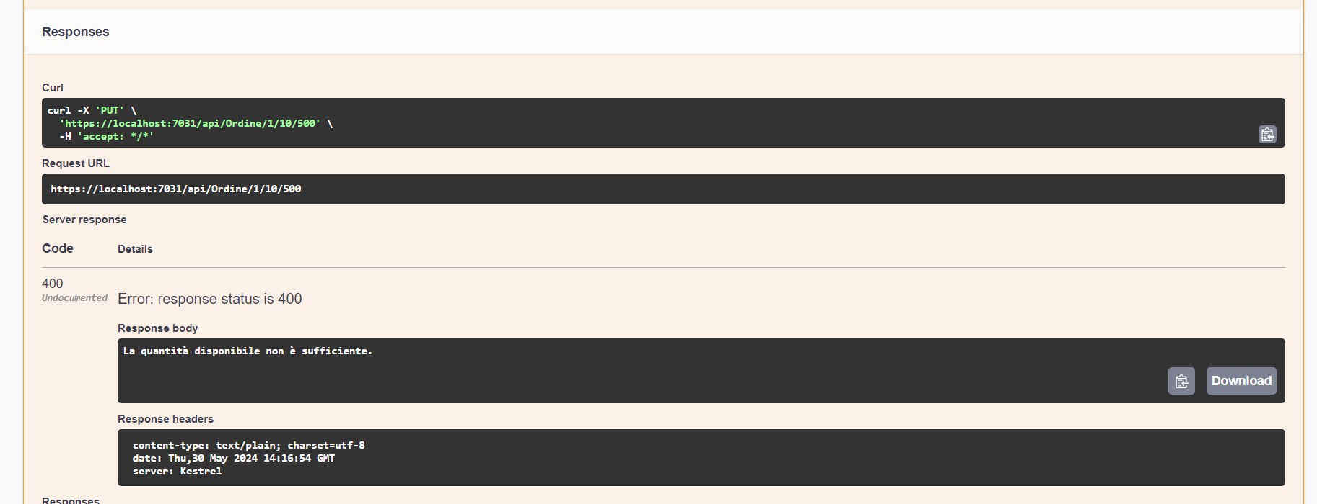

Figura 63 - Output Test Swagger per riproduzione errore di quantità prodotto non sufficiente

Inserendo come parametro una quantità troppo alta rispetto a quella presenta nel Database il risultato è uno Status Code 400 con il messaggio “La quantità disponibile non è sufficiente”.

* 1. **RECUPERO SINGOLO ORDINE**
     1. **SPECIFICHE FUNZIONALI**

**Get singolo ordine:** il metodo deve accettare in input l’**ID** dell’utente che intende ricercare un ordine, e l’**ID** del dettaglio ordine relativo all’ordine specifico che l’utente desidera recuperare.

Successivamente sarà necessario effettuare i seguenti passaggi:

* **query sul database:** recuperare l’ordine relativo al dettaglio ordine con l’**ID** di pertinenza.

Nello specifico, i dati da restituire sono i seguenti:

* DATA_REGISTRAZIONE, tabella ORDINE
* DATA_AGGIORNAMENTO, tabella ORDINE
* DESCRIZIONE (stato ordine), tabella STATO_ORDINE

e la lista di tutti i prodotti collegati all’ordine in esame, ogni elemento della lista dovrà contenere :

* ID PRODOTTO, tabella DETTAGLIO_ORDINE
* DESCRIZIONE, tabella PRODOTTO
* NOME, tabella PRODOTTO
* QUANTITA, tabella DETTAGLIO_ORDINE
  + **Ritorno dati e gestione errori**: è necessario ritornare al consumer un JSON contenente i dati sopracitati, e status code 200. Nel caso in cui si verifichi un errore nell’esecuzione della query, occorre restituire status code 500.

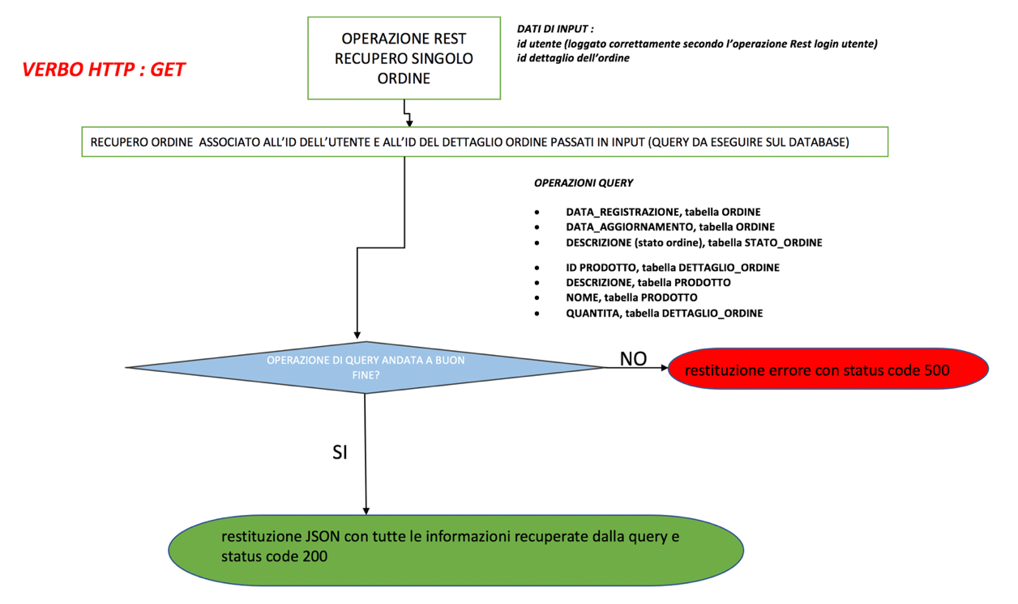

Figura 64 - Flow Diagram Controlli di Business Recupero Singolo Ordine

* + 1. **DISEGNO ARCHITETTURALE**

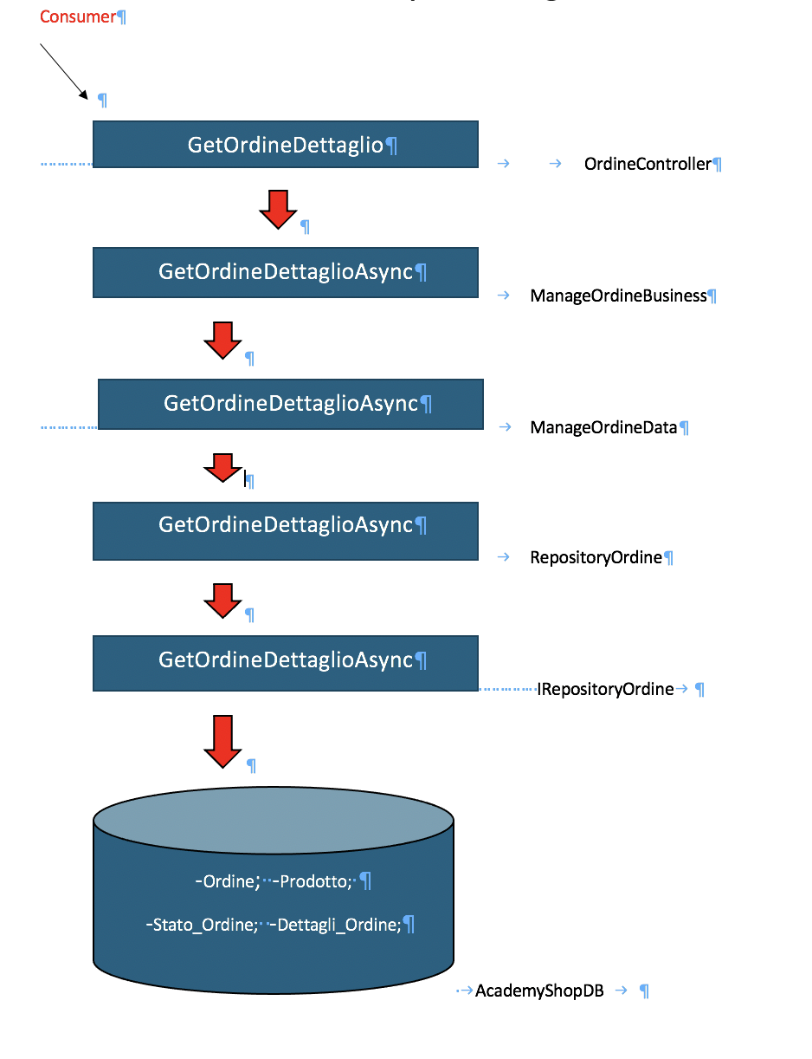

* + 1. **ESPLICAZIONE METODI**
* ***GetOrdineDettaglio* (Classe OrdineController)**

Questo metodo rappresenta un endpoint HTTP GET che accetta due parametri nella sua URL: userId e dettaglioOrdineId. Quando viene invocato, il metodo cerca di recuperare un ordine associato all'id dell'utente e all'id del dettaglio dell'ordine forniti.

Se il recupero ha successo, restituisce un oggetto **OrdineDettaglioDTOperGET** rappresentante l'ordine dettagliato con uno status code HTTP 200 (OK). Se si verifica un errore durante il recupero, restituisce uno status code HTTP 400 (Bad Request) insieme a un messaggio di errore che indica cosa è non è anato a buon fine durante l'operazione di recupero.

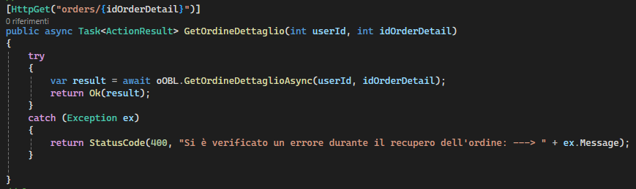

Figura 65 - Snippet Codice GetOrdineDettaglio Classe OrdineController

Il metodo ***GetOrdineDettaglio*** invoca il metodo ***GetOrdineDettaglioAsync*** implementato nella Classe **ManageOrdineBusiness**, che si occupa di effettuare i controlli di business necessari.

* ***GetOrdineDettaglioAsync* (Classe ManageOrdineBusiness)**

In questo metodo viene gestita la logica per recuperare i dettagli di un ordine in modo asincrono. Nello specifico, vengono effettuati i seguenti controlli:

* controllo dell'id dell'ordine: verifica che l'id del dettaglio dell'ordine fornito sia valido. Se l'id è minore o uguale a zero, viene rilevata un'eccezione **ArgumentException** con un messaggio indicando che l'idd ell'ordine non è valido.
* verifica dell'esistenza del dettaglio dell'ordine (***DettaglioOrdineExists***): verifica se il dettaglio dell'ordine esiste nel database. Se non esiste, viene rilevata un'eccezione **ArgumentException** indicando che il dettaglio dell'ordine non è stato trovato.
* recupero dei dettagli dell'ordine: se tutti i controlli di business vengono effettuati con successo, viene invocato il metodo ***GetOrdineDettaglioAsync*** del Data Layer per recuperare effettivamente i dettagli dell'ordine associati all'idd ell'utente e all'id del dettaglio dell'ordine forniti.
* gestione delle eccezioni: se si verifica un errore durante il processo di recupero, viene rilevata una eccezione, aggiungendo un messaggio personalizzato per identificare l'errore.

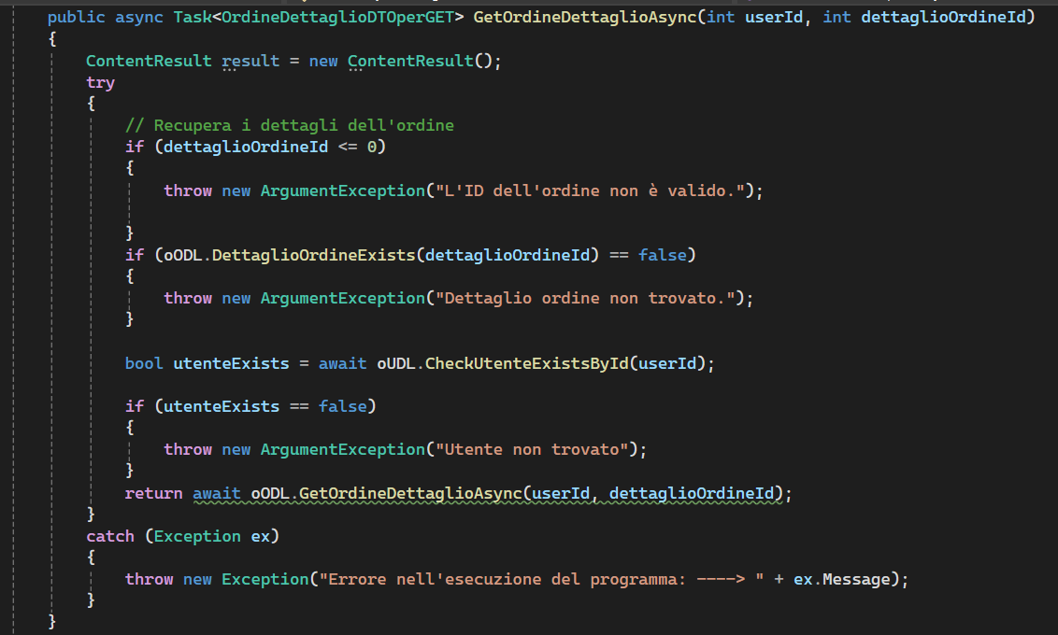

Figura 66 - Snippet codice metodo GetOrdineDettaglioAsync Classe ManageOrdineBusiness

* ***DettaglioOrdineExists* (Classe ManageOrdineBusiness)**

Questo metodo verifica se il dettaglio dell'ordine esista nel Database. Se non esiste, viene rilevata un'eccezione **ArgumentException** indicando che il dettaglio dell'ordine non è stato trovato.

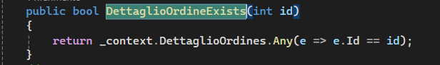

Figura 67 - Snippet codice metodo DettaglioOrdineExists Classe ManageOrdineBusiness

* ***CheckUtenteExistsById* (Classe ManageOrdineBusiness)**

Questo metodo rappresenta un altro livello di controllo di business per verificare se l'utente associato all'ordine esiste nel sistema. Se l'utente non esiste, viene rilevata un'eccezione **ArgumentException** indicando che l'utente non è stato trovato.

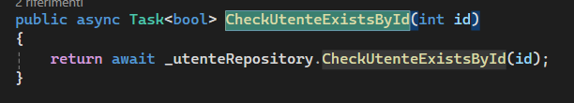

Figura 68 - Snippet codice metodo CheckUtenteExistsById Classe ManageOrdineBusiness

* ***GetOrdineDettaglioAsync* (Classe ManageOrdineData)**

In questo metodo viene eseguita una operazione asincrona per interagire con il Repository degli ordini invocando il metodo ***GetOrdineDettaglioAsync***, che recupera i dettagli di un ordine associato a un determinato utente e all’id del dettaglio dell'ordine.

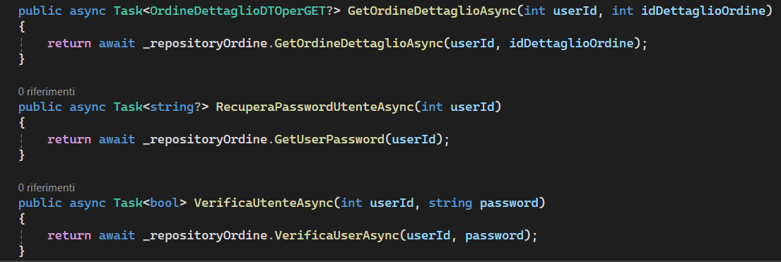

Figura 69 - Snippet codice metodo GetDettaglioOrdineAsync Classe ManageOrdineData

* ***GetOrdineDettaglioAsync* (Interfaccia IRepositoryOrdine e Classe RepositoryOrdine )**

In questo metodo, vengono recuperati i dettagli di un ordine associato a un determinato utente e id del dettaglio dell'ordine. Nello specifico, vengono effettuate le seguenti azioni:

* *join delle tabelle*: linq per eseguire una query che unisce diverse tabelle del database. Le tabelle coinvolte sono Ordines, StatoOrdines, DettaglioOrdines, e Prodottos.
* *filtro dei risultati*: applicazione dei filtri per recuperare solo i dettagli dell'ordine desiderati. In particolare, vengono filtrati gli ordini in base all'id dell'utente (userId) e all'id del dettaglio dell'ordine (dettaglioOrdineId).
* *selezione dei dati:* selezione dei dati rilevanti dalle tabelle sopracitate per costruire un oggetto **OrdineDettaglioDTOperGET**, che rappresenta i dettagli dell'ordine nel formato desiderato. I dati selezionati includono l'id e la descrizione del prodotto, la descrizione dello stato dell'ordine, la quantità, e le date di registrazione e aggiornamento dell'ordine.
* *recupero dei dati:* viene invocato il metodo ***FirstOrDefaultAsync*** per eseguire la query in modo asincrono e recuperare il primo risultato corrispondente, e viene restituito valore null se non è stato trovato alcun risultato.
* ritorno dei risultati: viene restituito l'oggetto **OrdineDettaglioDTOperGET** contenente i dettagli dell'ordine recuperati.

**Analisi query LINQ.**

* *from ordine in _context.Ordines*: avvia una query LINQ per selezionare i dati dalla tabella Ordines.
* *join statoOrdine in _context.StatoOrdines on ordine.FkIdStato equals statoOrdine.Id:* esegue una join con la tabella StatoOrdines utilizzando la chiave esterna FkIdStato della tabella Ordines e l'id della tabella StatoOrdines.
* *join dettaglioOrdine in _context.DettaglioOrdines on ordine.Id equals dettaglioOrdine.FkIdOrdine*: esegue una seconda join con la tabella DettaglioOrdines utilizzando l'id dell'ordine come chiave esterna.
* *join prodotto in _context.Prodottos on dettaglioOrdine.FkIdProdotto equals prodotto.Id*: esegue una terza join con la tabella Prodottos utilizzando l'id del prodotto come chiave esterna.
* *where ordine.FkIdUtente == userId && dettaglioOrdine.Id == dettaglioOrdineId:* applica dei filtri per selezionare solo gli ordini associati a un determinato utente (userId) e un particolare id del dettaglio dell'ordine (dettaglioOrdineId).
  + 1. **ESEMPI DI TEST SWAGGER**

Questo comando CURL esegue una richiesta GET con il parametro dettaglioOrdineId impostato su 10. La risposta del server ha uno status code 200, indicando che la richiesta è stata completata con successo.

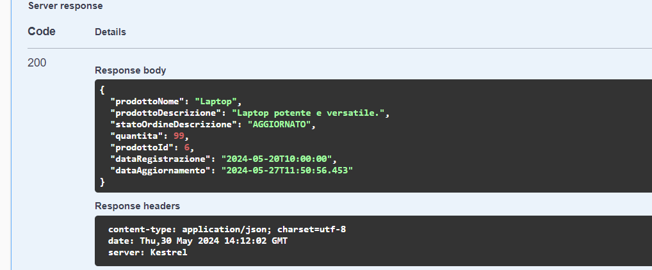

Figura 70 - Input Test Swagger con esito positivo

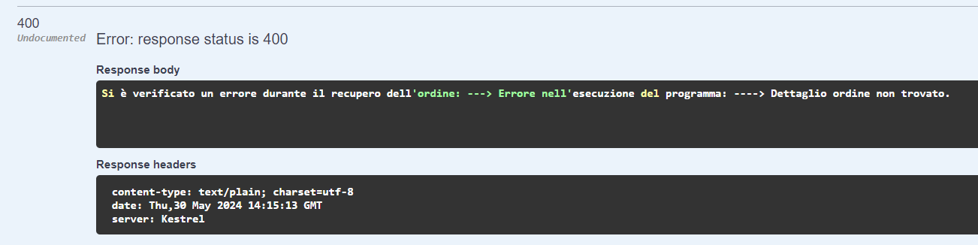

Figura 71- Input Test Swagger con esito negativo

Questa richiesta CURL restituisce uno status code 400, indicando un errore nella richiesta. Nel corpo della risposta, viene restituito un messaggio di errore che indica che si è verificato un problema durante il recupero dell'ordine. Il messaggio specifico dell'errore è "Dettaglio ordine non trovato".

Ciò significa che la richiesta ha fallito perché il dettaglio dell'ordine con id 11 non è stato trovato nel sistema. Potrebbe essere dovuto a un'errata specifica dell'id dell'ordine o a un problema nel sistema che impedisce il recupero del dettaglio dell'ordine richiesto.

* 1. **RECUPERO ORDINI PER UTENTE**

**6.7.1 SPECIFICHE FUNZIONALI**

**Get di tutti gli ordini :** il metodo deve accettare in input l’**ID** dell’utente che intende ricercare tutti i suoi ordini.

Successivamente sarà necessario effettuare i seguenti passaggi:

* **query sul database:** recuperare tutti gli ordini relativi all’utente con l’**ID** di pertinenza.

Nello specifico, i dati da restituire sono i seguenti:

* DATA_REGISTRAZIONE, tabella ORDINE
* DATA_AGGIORNAMENTO, tabella ORDINE
* DESCRIZIONE (stato ordine), tabella STATO_ORDINE

e la lista di tutti i prodotti collegati all’ordine in esame, ogni elemento della lista dovrà contenere :

* ID PRODOTTO, tabella DETTAGLIO_ORDINE
* DESCRIZIONE, tabella PRODOTTO
* NOME, tabella PRODOTTO
* QUANTITA, tabella DETTAGLIO_ORDINE
  + **Ritorno dati e gestione errori**: è necessario ritornare al consumer un JSON contenente i dati sopracitati, e status code 200. Nel caso in cui si verifichi un errore nell’esecuzione della query, occorre restituire status code 500.

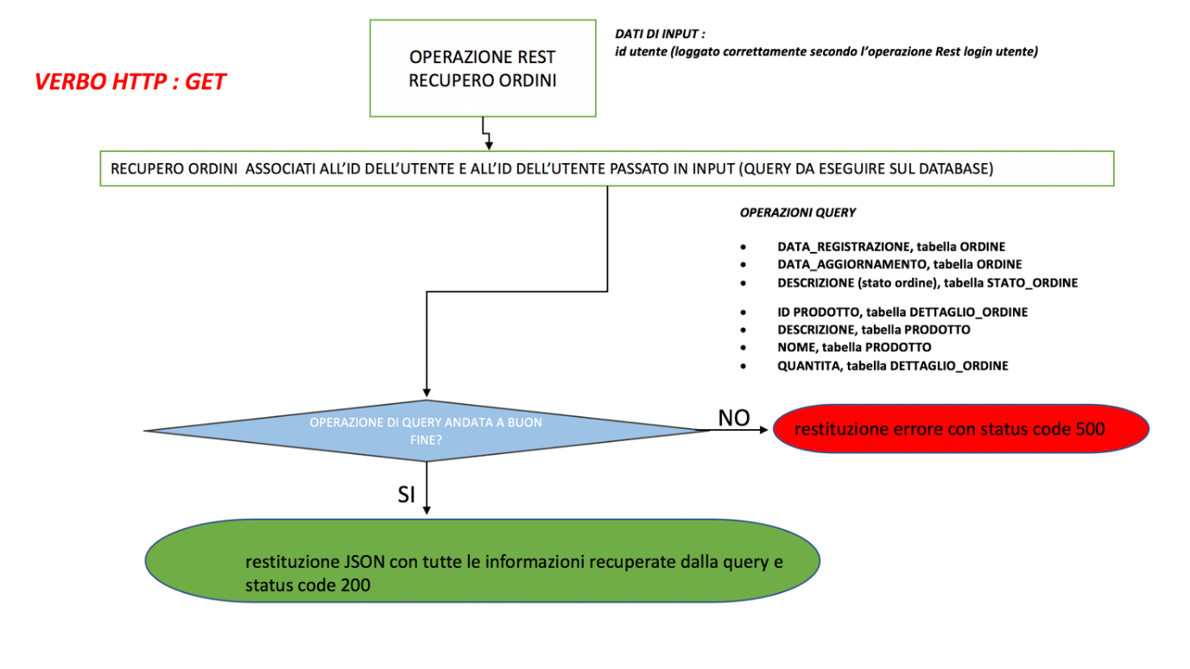

Figura 72 - Snippet Codice Flow Diagram Controlli di Business Recupero Ordini

* + 1. **DISEGNO ARCHITETTURALE**

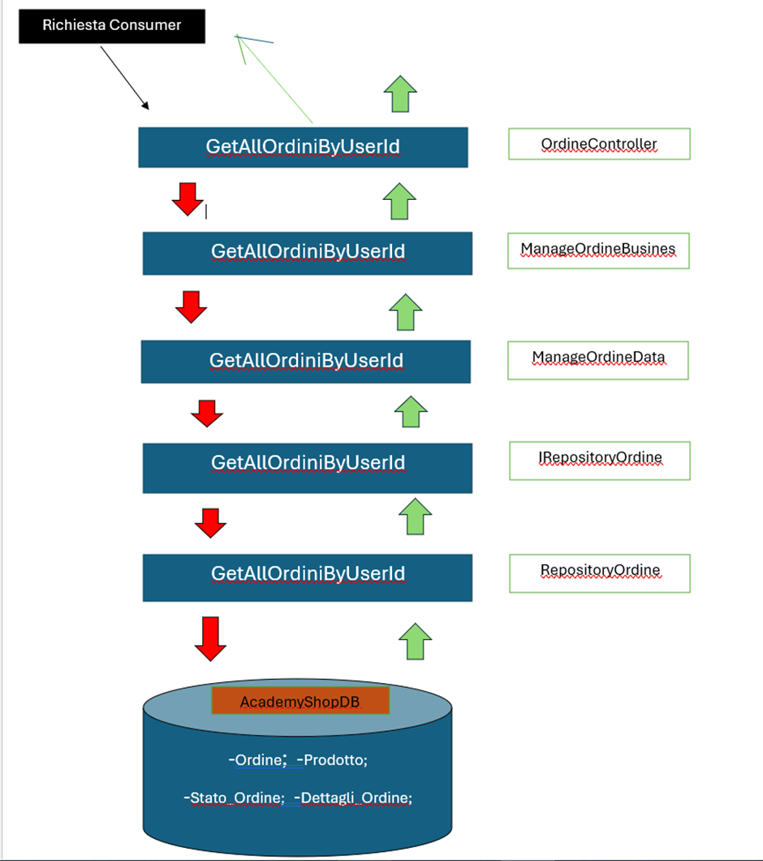

Figura 73 - Architettura Applicativa Recupero Ordini

* + 1. **ESPLICAZIONE METODI**
* ***GetOrdiniByUserId* (Classe OrdineController)**

Questo metodo è implementato all’interno della classe **OrdineController** e rappresenta pertanto l’implementazione dell’Operazione Rest di recupero ordine associati ad uno specifico utente.

Riceve in input l’id di un utente e invoca il metodo ***GetAOrdiniByUserId*** della classe **ManageOrdineBusiness** , che si occupa di effettuare diversi controlli di business.

L'attributo [HttpGet("GetAllOrdiniByUserId/{userId}")] mappa la rotta per questa azione.

Il segnaposto {userId} rappresenta un un parametro della rotta.

Il metodo è asincrono e restituisce una Lista Task<IActionResult>, da considerarsi come un risultato rappresentante un qualsiasi tipo di azione.

Il metodo include un blocco try-catch per rilevare eventuali eccezioni e restituire un errore 500 con un messaggio dettagliato.

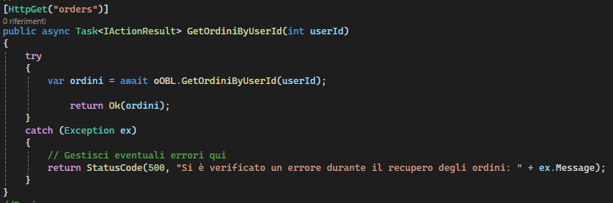

Figura 74 - Snippet codice GetOrdiniByUserId Classe Ordine Controller

* ***GetOrdiniByUserId* (Classe ManageOrdineBusiness)**

Questo metodo tramite un blocco try/catch invoca il metodo omonimo esposto dalla Classe **ManageOrdineData**, che restituisce gli ordini per l’utente eventualmente recuperato dal Database. Nel presente metodo dopo la restituzione del dato da parte della Classe **ManageOrdineData** viene effettuato il controllo di verifica se ci sono ordini per l’utente; se non ci sono ritorna uno status code 400.

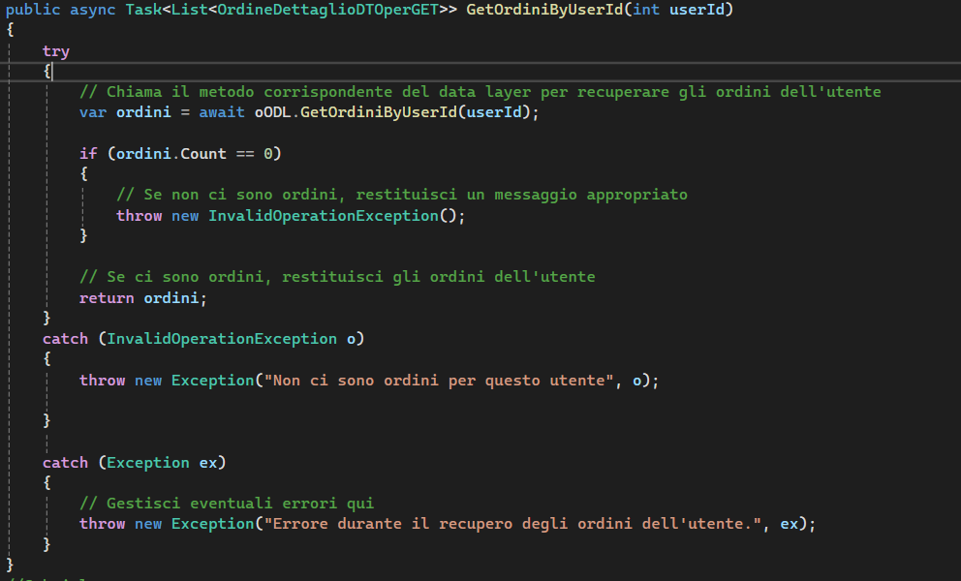

Figura 75 - Snippet codice GetOrdiniByUserId Classe Ordine ManageOrdineBusiness

* ***GetOrdiniByUserId*(Classe ManageOrdineData)**

Questo metodo invoca il metodo ***GetOrdiniByUserId*** esposto dal Repository Layer, il quale si occupa di recuperare tutti gli ordini relativi ad un uno specifico utente.

* ***GetOrdiniByUserId*(Classe IRepositoryOrdine e Classe RepositoryOrdine)**

Questo metodo è dichiarato nell’Interfaccia **IRepositoryOrdine** e implementato nella Classe

**RepositoryOrdine**. Si occupa di recuperare tutti gli ordini relativi ad un uno specifico utente.

Esegue le seguenti operazioni:

* riceve come argomento l'id dell'utente e restituisce una lista di oggetti **OrdineDettaglioDTOperGET** che rappresentano gli ordini relativi all'utente specificato.
* esegue una query sul contesto del Database _context per recuperare gli ordini relativi a un determinato utente, identificato dall'id userId.
* Dopo aver selezionato gli ordini, crea una lista di oggetti **OrdineDettaglioDTOperGET** utilizzando il metodo **Select**.
* Utilizza l'operatore **Select** per mappare i risultati della query su oggetti **OrdineDettaglioDTOperGET**, che contiene i dettagli degli ordini per la visualizzazione.

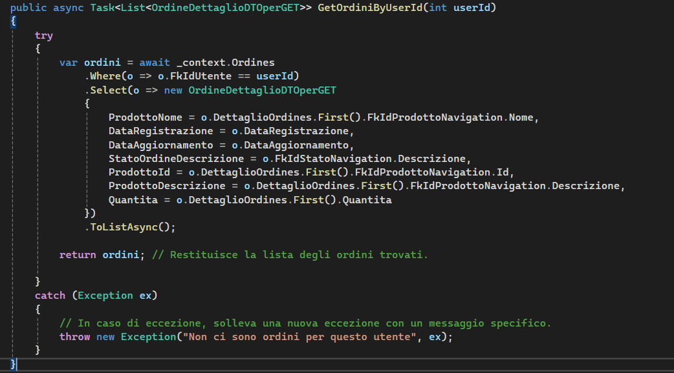

Figura 76 - Snippet codice GetOrdiniByUserId Classe RepositoryOrdine

* + 1. **ESEMPI DI TEST SWAGGER**

Test con l’id dell’utente in input (id esistente).

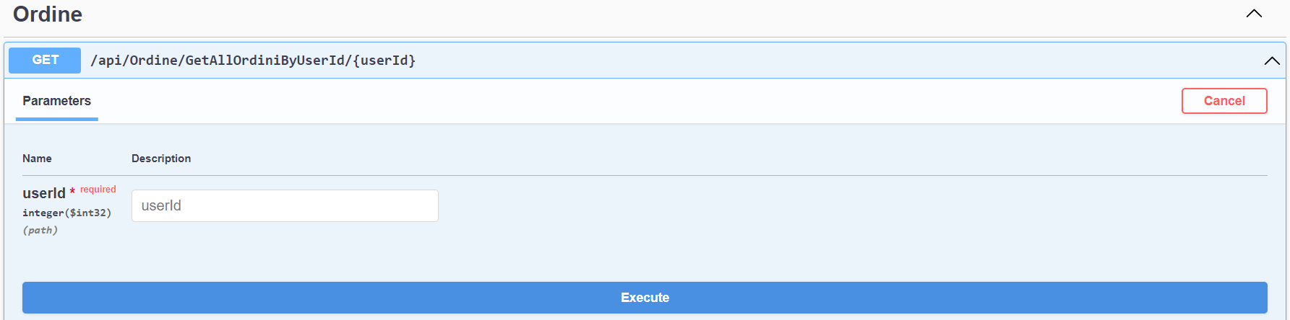

Figura 77 - Test con esito positivo di Recupero Ordini per Utente (Input)

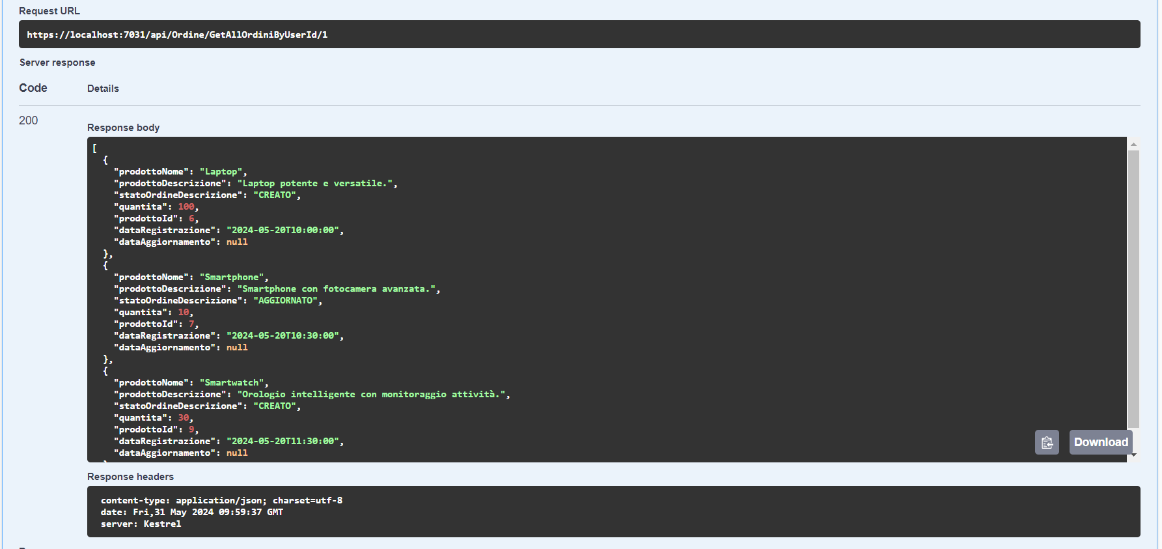

Figura 78 - Test con esito positivo di Recupero Ordini per Utente (Output)

Viene restituita correttamente la lista degli ordini dell’utente con l’id in input, e status code 200.

Test con l’id dell’utente in input (id non esistente).

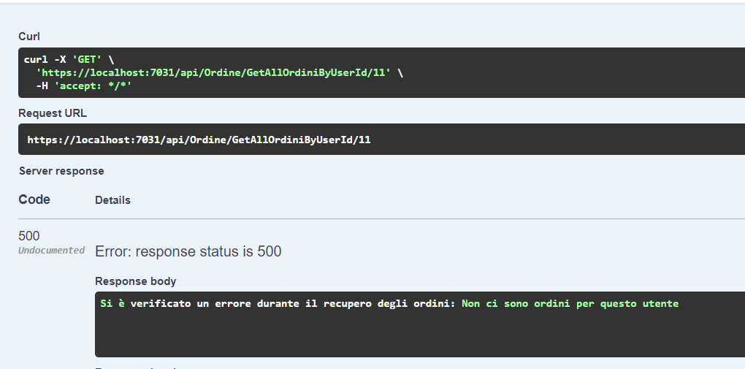

Figura 79 - Test con esito negativo di Recupero Ordini per Utente (Input)

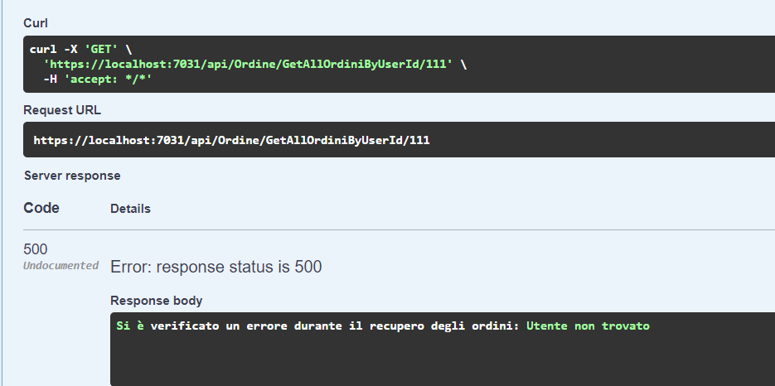

Figura 80 - Test con esito negativo di Recupero Ordini per Utente (Output)

* 1. **CANCELLAZIONE ORDINE**
     1. **SPECIFICHE FUNZIONALI**

Cancellazione Ordine: il metodo deve accettare in input l’ **ID** dell’utente da cancellare.

Successivamente sarà necessario effettuare i seguenti passaggi:

* + **Verifica utente esistente:** occorre verificare che l’ **ID** dell’utente esista sul database.Nel caso in cui non esista, va restituito status code 404.
  + **Ritorno dati e gestione errori**: se l’utente esiste, occorre cancellarlo Database. Se l’operazione di cancellazione non va a buon fine, è necessario ritornare al consumer un JSON contenente un messaggio di avvenuta cancellazione, e status code 204. Nel caso in cui l’operazione di CRUD sul Database fallisca, occorre ritornare status code 500.



Figura 81- Flow Diagram Controlli di Business Cancellazione Ordine

* + 1. **DISEGNO ARCHITETTURALE**

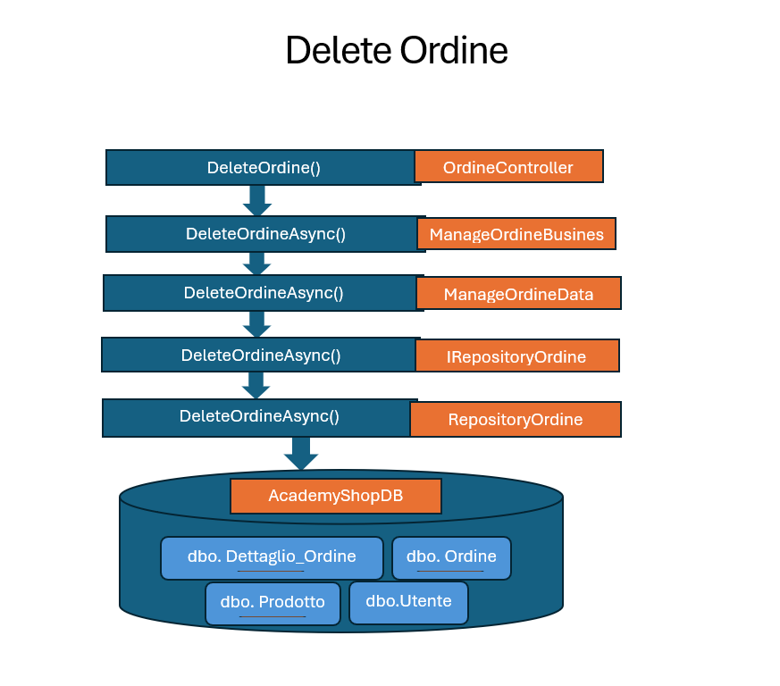

Figura 82 - Architettura Applicativa Cancellazione Ordine

* + 1. **ESPLICAZIONE METODI**
* ***DeleteOrdine* (Classe OrdineController)**

Il metodo ***DeleteOrdine*** è implementato all’interno della Classe **OrdineController** e rappresenta pertanto l’implementazione dell’operazione Rest Cancellazione Ordine.

Riceve in input l'id dell'utente el'id del dettaglio dell'ordine da cancellare per invocare successivamente il metodo ***DeleteOrdineAsync*** situato nel BusinessLayer.

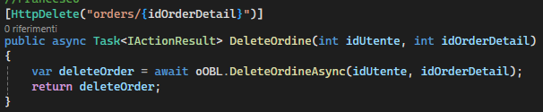

Figura 83 - Snippet di codice metodo DeleteOrdine (Classe OrdineController)

* ***DeleteOrdineAsync* (Classe ManageOrdineBusiness)**

Questo metodo invoca alcuni implementati nel DataLayer effettuando tutti i controlli necessari nel caso in cui si riscontri un qualsiasi errore durante il processo di eliminazione dell’ordine.

Nello specifico, le azioni eseguite sono le seguenti:

* recupero dell'iddell'ordine associato all'id del dettaglio dell'ordine e all'id dell'utente;
* recupero dello stato dell’ordine;
* nel caso in cui lo stato dell'ordine sia CHIUSO, viene restituito uno status code 400;

Se tutte le verifiche danno esito positivo, il metodo procede con l'aggiornamento delle tabelle del Database; più nello specifico:

* viene cancellato il dettaglio dell'ordine,
* viene cancellato l'ordine;
* viene aggiornata la quantità residua del prodotto nella tabella PRODOTTO, aumentando la quantità in base alla cancellazione dell'ordine.

Se tutte le operazioni sul database vengono completate con successo, il metodo restituisce un JSON con i dati dell'ordine modificato e uno status code 204. In caso di fallimento delle operazioni di CRUD sul database, restituisce uno status code 500.

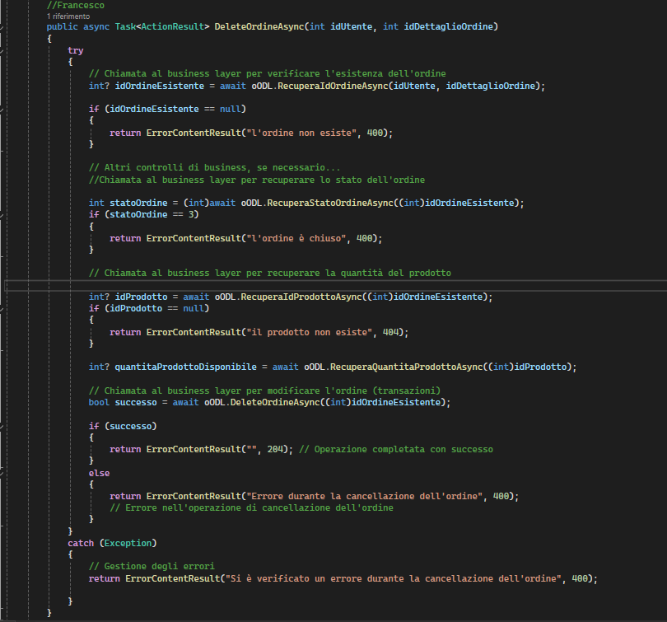

Figura 84 - Snippet codice metodo DeleteOrdineAsync (Classe ManageOrdineBusiness)

* ***ContentResult* (Classe ManageOrdineBusiness)**

Questo metodo è implementato nella Classe **ManageOrdineBusiness**.

Gestisce i messaggi d’errore restituendo un Oggetto **ContentResult**, che rappresenta una risposta HTTP con un contenuto specifico e uno status code.

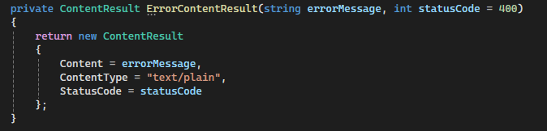

Figura 85 - Snippet codice ContentResult (Classe ManageOrdineBusiness)

* ***RecuperaIdOrdineAsyncId* (Classe ManageOrdineBusiness)**

Questo metodo è implementato nella Classe **ManageOrdineBusiness**.

Controlla se l'ordine esiste utilizzando l'id dell’utente e l'id del dettaglio dell'ordine.

Se l'ordine non esiste (idOrdineEsistente == null), restituisce un errore 400.

* ***RecuperaStatoOrdineAsyncId* (Classe ManageOrdineBusiness)**

Questo metodo è implementato nella Classe **ManageOrdineBusiness**.

Recupera lo stato dell’ordine tramite il metodo di pertinenza del Data Layer.

Se lo stato dell’ordine è CHIUSO (statoOrdine==3), restituisce status code 400.

* ***RecuperaIdProdottoAsync* (Classe ManageOrdineBusiness)**

Questo metodo è implementato nella Classe **ManageOrdineBusiness**.

Controlla se il prodotto associato all'ordine esiste. Se il prodotto non esiste (idProdotto == null), restituisce un errore 404.

* ***RecuperaQuantitaProdottoAsync* (Classe ManageOrdineBusiness)**

Questo metodo è implementato nella Classe **ManageOrdineBusiness**.

Recupera la quantità disponibile del prodotto associato all’ordine tramite il metodo di pertinenza del Data Layer.

* ***DeleteOrdineAsync* (Classe ManageOrdineBusiness)**

Questo metodo è implementato nella Classe **ManageOrdineBusiness**.

Tenta di cancellare l’ordine.

Se l’operazione ha successo, restituisce status code 204.

In caso contrario, restituisce status code 400.

* ***RecuperaIdOrdineAsyncId* (Classe ManageOrdineData)**

Questo metodo è implementato nella Classe **ManageOrdineData**.

Recupera l'ordine utilizzando l'id dell’utente e l'id del dettaglio dell'ordine.

* ***RecuperaStatoOrdineAsyncId* (Classe ManageOrdineData)**

Questo metodo è implementato nella Classe **ManageOrdineData**.

Recupera lo stato dell’ordine.

* **RecuperaIdProdottoAsync (Classe ManageOrdineData)**

Questo metodo è implementato nella Classe **ManageOrdineData**.

Recupera il prodotto associato all'ordine.

* **RecuperaQuantitaProdottoAsync (Classe ManageOrdineData)**

Questo metodo è implementato nella Classe **ManageOrdineData**.

Recupera la quantità disponibile del prodotto associato all’ordine.

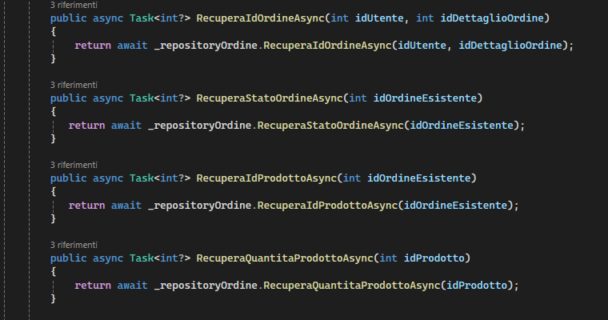

Figura 86 – Snippet Codice metodi ManageOrdineData sopramenzionati

* **DeleteOrdineAsync (Interfaccia IRepositoryOrdine e Classe RepositoryOrdine)**

Questo metodo è dichiarato nell’Interfaccia **IRepositoryOrdine** e implementato nella Classe **RepositoryOrdine**.

Riceve in inputil parametro idOrdineEsistente ed effettua le operazioni di query al Database per la cancellazione dell’ordine.

Nello specifico le azioni effettuate sono le seguenti:

* avvio di transazione : await _context.Database.BeginTransactionAsync().
* recupero ordine:recupera l'ordine esistente invocando il metodo di API ***FindAsync(idOrdineEsistente).***
* recupero dettaglio ordine:recupera i dettagli dell'ordine associati all'id dell'ordine.
* aggiornamento quantità prodotti: per ogni dettaglio dell'ordine, recupera il prodotto corrispondente e aggiorna la quantità del prodotto incrementandola con la quantità del dettaglio.
* eliminazione dettaglio ordine:rimuove i dettagli dell'ordine dal contesto.
* eliminazione ordine: rimuove l'ordine dal contesto.
* salvataggio modifiche e commit:salva le modifiche al Database e conferma la transazione con CommitAsync().
* gestione degli errori: in caso di eccezione, esegue il rollback della transazione e lancia una nuova eccezione con un messaggio di errore.

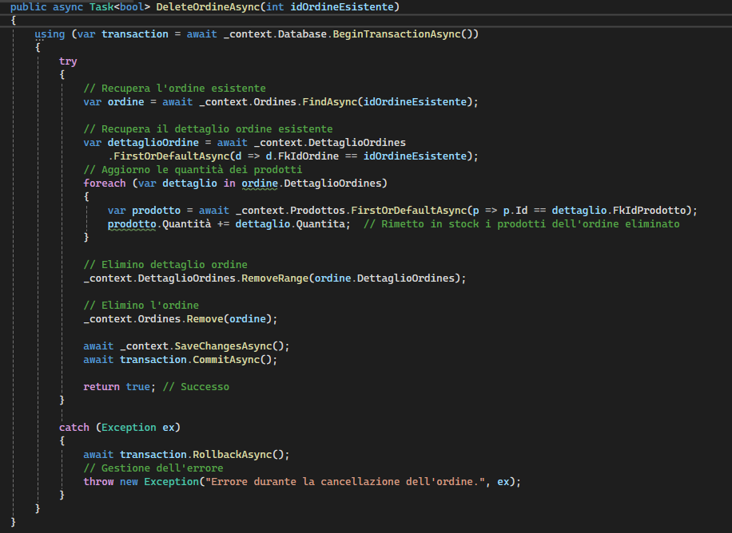

Figura 87 - Snippet Codice DeleteOrdineAsync Classe ManageOrdine Classe RepositoryOrdine

* + 1. **TEST SWAGGER**

Test ordine eliminato con successo.

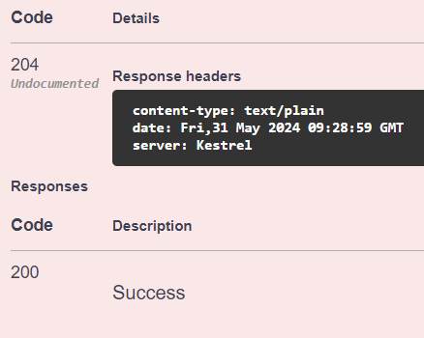

Figura 88 - Test con esito positivo cancellazione ordine

Test ordine non esistente.

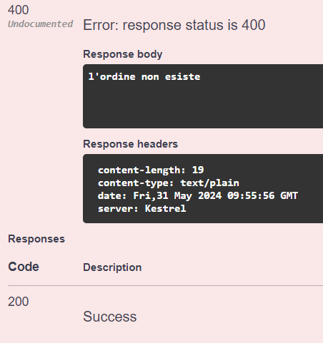

Figura 89 - Test con esito negativo cancellazione ordine (non esistente)

Test ordine CHIUSO.

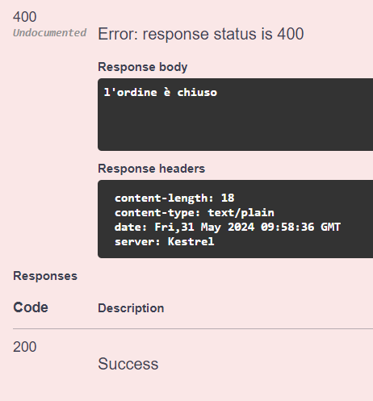

Figura 90 - Test con esito negativo cancellazione ordine (CHIUSO)